Комунальний заклад позашкільної освіти
"Кіровоградський обласний центр дитячої та юнацької творчості"

Відкрита
комплексна програма

на 2020/2021 навчальний рік

Кропивницький – 2020

ЗМІСТ

АНАЛІЗ ВИКОНАННЯ ЗАВДАНЬ ВІДКРИТОЇ КОМПЛЕКСНОЇ ПРОГРАМИ ЗА 2019-2020 н.р. 3

ВСТУП 29
- ПРОГРАМА«БАЗИС» 33
- ПРОГРАМА «МЕНЕДЖЕР» 37
- ПРОГРАМА «РЕГІОН» 41
- ПРОГРАМА «ІННОВАЦІЯ» 48
- ПРОГРАМА «ПРЕСТИЖ» 56
- ПРОГРАМА «ГРОМАДЯНИН» 61
- ПРОГРАМА «ПАРТНЕРИ» 66
- ПРОГРАМА «ГАРМОНІЯ» 69
- ПРОГРАМА «ДИВОСВІТ» 72
- ПРОГРАМА «ОБЕРІГ» 76
- ПРОГРАМА «ПСИХОЛОГ» 80
- ПРОГРАМА «БЕЗПЕКА» 85

АНАЛІЗ ВИКОНАННЯ ЗАВДАНЬ ВІДКРИТОЇ КОМПЛЕКСНОЇ ПРОГРАМИ ЗА 2019/2020 н.р.

Для комунального позашкільного навчального закладу «Кіровоградський обласний центр дитячої та юнацької творчості» 2019/2020 навчальний рік відзначився низкою викликів: аварійна ситуація із приміщенням у першому півріччі та карантинні обмеження у другому принципово змінили форми та зміст роботи кожного педагогічного працівника закладу, внесли суттєві корективи у виконання Комплексної програми, планів роботи педагогів, творчих колективів, адміністрації, організаційно-масового, ресурсного відділів та методичної служби закладу. Незважаючи на зміну місць та форм проведення занять під час ремонтних робіт у закладі, педагоги змогли зберегти контингент дітей, рівень виконавської майстерності, методична служба, організаційно-масовий та ресурсний відділи забезпечили організацію та проведення обласних масових заходів.
В той же час, якщо у першому півріччі змінилися тільки місця проведення навчальних занять та обласних масових заходів, то карантинні обмеження вплинули як на зміст так і на форми організації освітнього процесу у закладі в цілому.
Для узагальнення ситуації зв’язку із пандемією COVID-19, методичною службою Кіровоградського обласного ЦДЮТ було проведене опитування педагогів «Про роботу з використанням дистанційних форм роботи у Кіровоградському обласному ЦДЮТ у період карантинних обмежень, викликаних пандемією COVID-19».
За період 3-4 червня 2020 року в онлайн опитуванні взяв участь 41 педагогічний працівник Кіровоградського обласного ЦДЮТ. Серед 18 тестових запитань переважали запитання з вибором однієї відповіді, множинним вибором та можливістю вписувати власні відповіді.
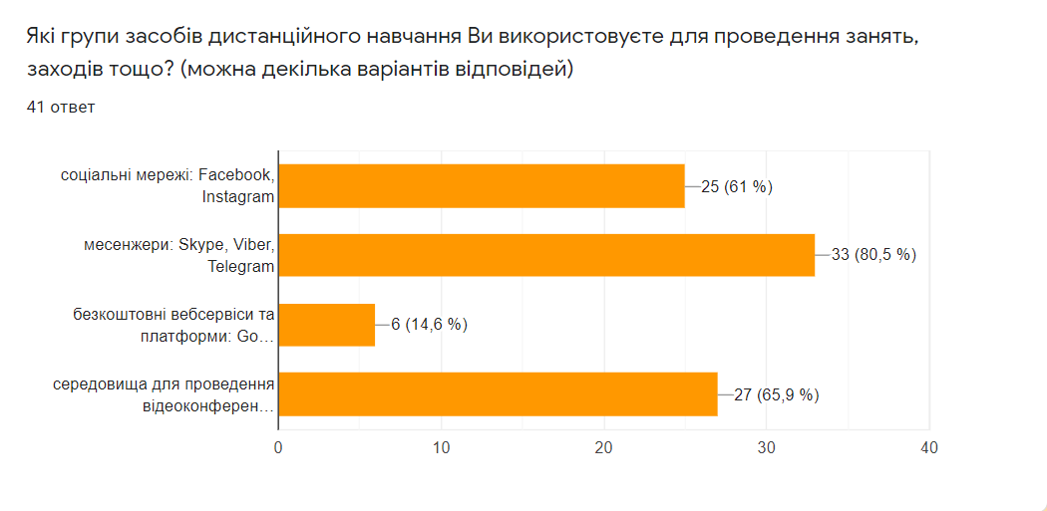
На перше питання «Які групи засобів дистанційного навчання Ви використовуєте для проведення занять, заходів тощо?» 80% опитаних відповіли, що використовують популярні месенджери, 61% використовує соціальні мережі , 66% використовують сервіси для проведення відео конференцій, 14% (а це 6 педагогів) використовують освітні платформи, типу Google Classroom, Edmodo, Moodle.
У відповідях на друге питання 61% респондентів оцінюють результативність організації освітнього процесу в умовах дистанційного навчання недостатньо ефективним, тоді як 37% задоволені результативністю зазначеного процесу.

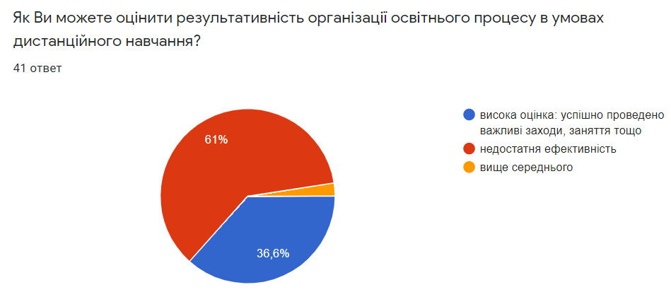

41,5% опитаних вважає, що дистанційне навчання у ЗПО не володіє перевагами, такий же відсоток не зміг однозначно відповісти на це питання, 17% переконані, що дистанційне навчання у ЗПО має свої переваги.

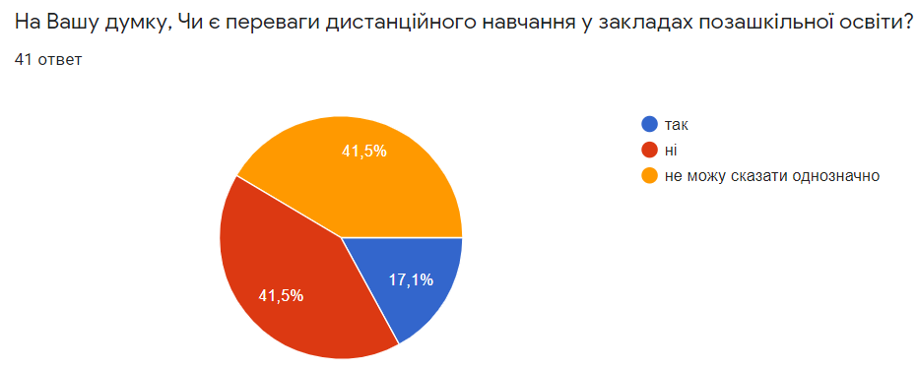

На питання про наявні ризики дистанційного навчання у ЗПО понад 63% висловилися, що існують певні ризики, 34% не змогли визначитися з відповіддю за дане питання.
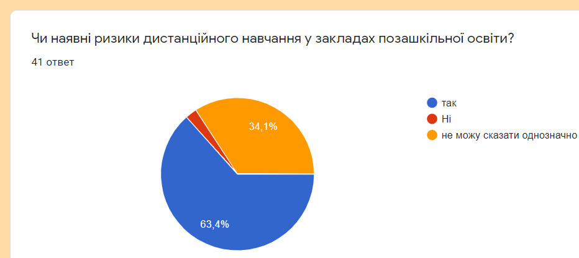

На запитання «Які ризики дистанційного навчання у ЗПО?», понад 75% опитаних вказали на проблему збереження учнівського контингенту, 68 % - проблеми забезпечення якості освітнього процесу і на відсутність соціального розвитку та самореалізацію дітей в улюбленій справі.

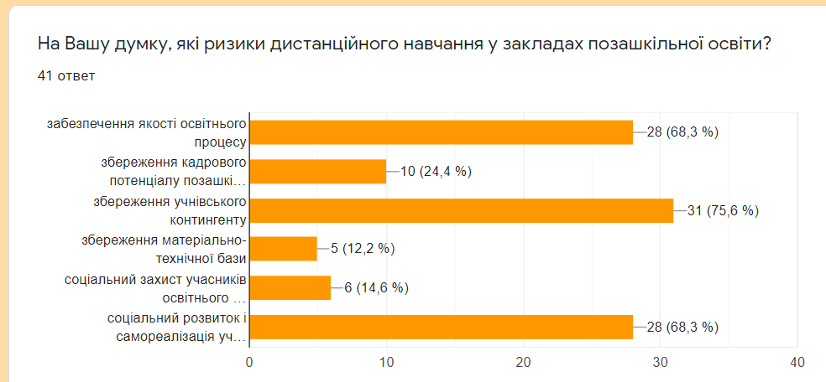

На питання про перспективні можливості застосування дистанційних технологій у позашкільній освіті понад 70% відповіли, що технології найбільш придатні для проведення нарад, консультацій, конференцій тощо. 30% респондентів розділилися у виборі інших варіантів відповідей.

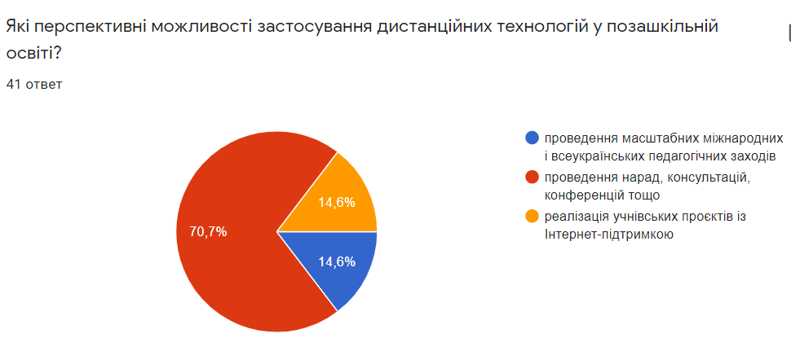

56% опитаних педагогів закладу сприймають роботу під час карантину як зміну форм роботи, для більше ніж чверті опитаних – це стрес. 12% педагогів вбачають в карантині можливість розвитку.

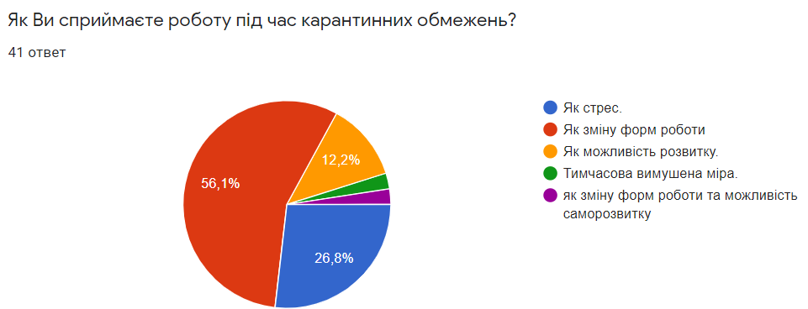

Щодо викликів з якими зіткнулися педагоги під час карантинних обмежень, трохи більше половини опитаних, зазначили відсутність технічних можливостей в домашніх умовах для організації дистанційного навчання та дистанційних форм роботи. Більше третини опитаних вказали на недостатнє володіння комп'ютерними технологіями та на обмеженість кількості дітей, які виявили бажання навчатися дистанційно. 5% взагалі не відчули на собі ніяких викликів. Невеликий відсоток зазначив у своїх відповідях, що дистанційні форми роботи віднімають надзвичайно багато часу.

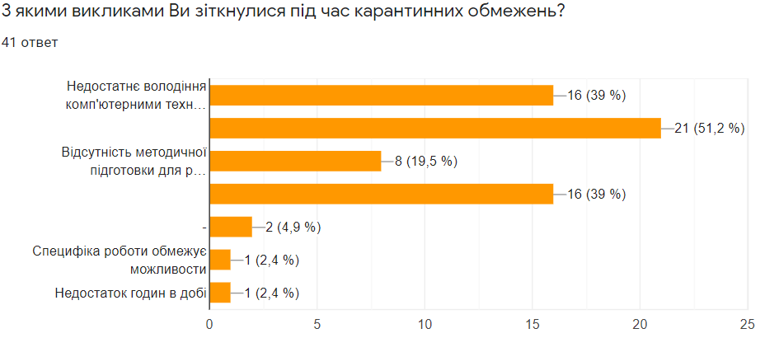

Майже 54% опитаних зверталися до методистів з питань технічного забезпечення освітнього процесу в онлайн форматі, майже 20% педагогів взагалі не зверталися до методистів за допомогою, по 20% звернень опитаних припало на підготовку навчальних програм та роботу над науковою проблемою закладу, понад 10% – з приводу написання методичних рекомендацій. Невеликий відсоток опитаних вважає, що методисти повинні самі проявляти ініціативу і пропонувати свої послуги педагогам.

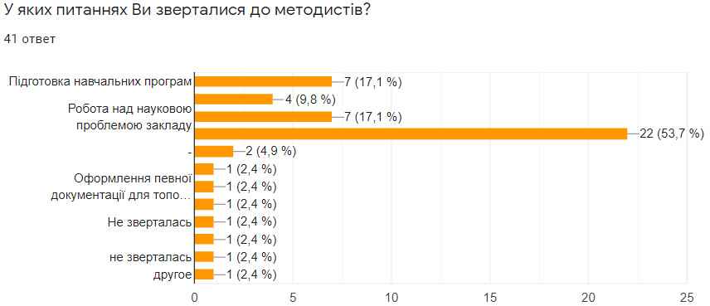

Більшість педагогів отримували особисті консультації у психолога, понад третина працювали з психологом у групі педагогів, 10% залучали психолога до роботи з дітьми та батьками, понад 10% взагалі не зверталися до послуг психолога.

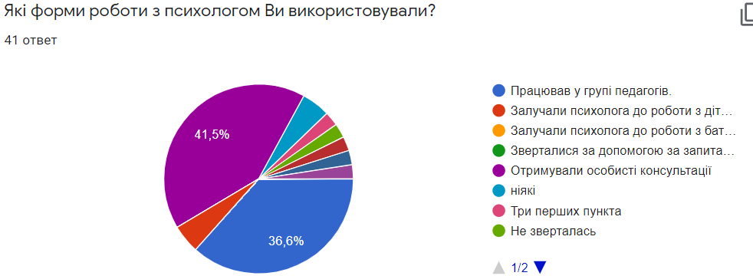
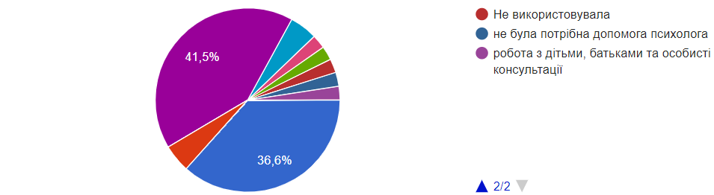

При збереженні карантинних обмежень тривалий період найбільшими викликами для роботи педагоги вважають:
- перспективу повернення онлайн формату навчання (50%)
- обмеження масової та концертної діяльності (50%).
- Проблеми з набором дітей (44%)
- Збереження соціальної дистанції (34%) та
- Масковий режим (32%).
- Острах власного захворювання та захворювання вихованців на COVID-19 (20%).
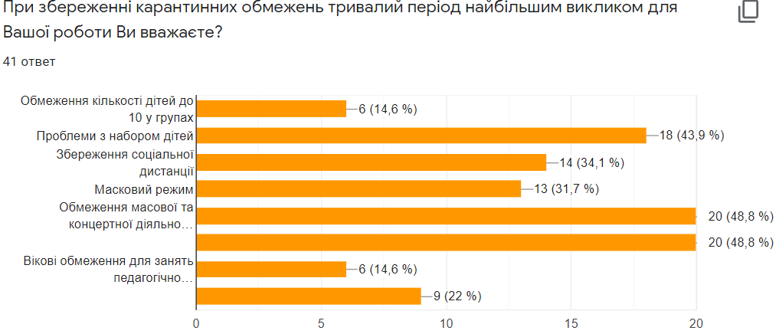
Половина опитаних відмітили, що активності Кіровоградського обласного ЦДЮТ та МАПО підвищили зацікавленість дітей, для третини стали інформаційним приводом до активізації батьківської громади, для понад третини особливо не вплинули.

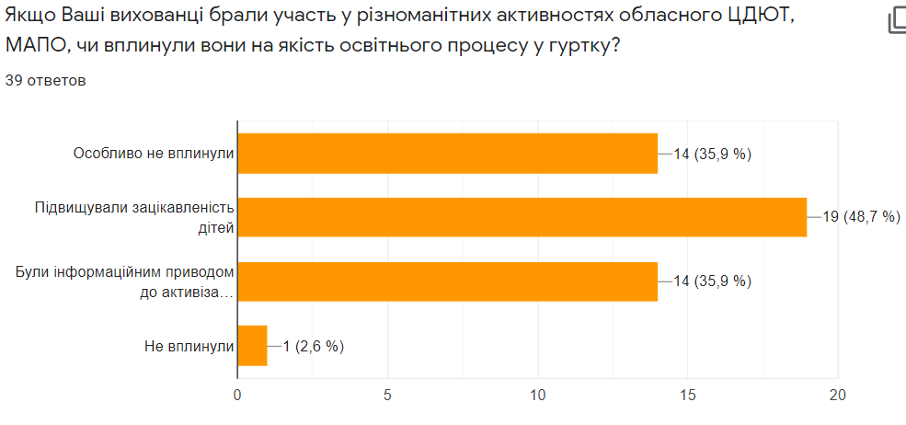

З 11 педагогів, вихованці яких не брали участі у зазначених заходах, 60% заявили, що не мали відповідного рівня технічної підготовки, щоби організувати участь в зазначених активностях.

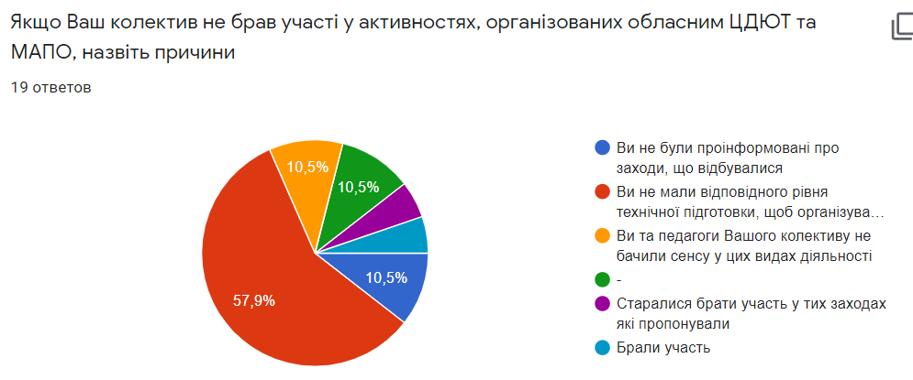

Майже половина опитаних активно висвітлювала в мережі Інтернет освітню діяльність гуртка/колективу під час карантину, третина педагогів опублікувала від 1 до 5 дописів, 1/10 частина менше 10. 7 педагогів (17%) взагалі не висвітлювали за вказаний час діяльність свого гуртка.
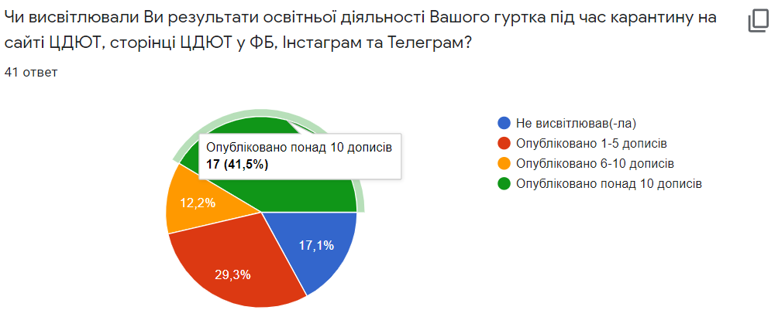
Практично 49% опитуваних вважає, що запропонований адміністрацією закладу останній варіант планування та звітування забирає багато часу для збору та комплектації матеріалів і відволікає від освітнього процесу. 44% навпаки, вважають, що такий варіант звітності дає можливість керівнику гуртка всебічно показати увесь обсяг та напрями його роботи під час карантинних обмежень. І трохи більше 7% опитуваних вважає, що цей варіант захистить його від зауважень перевіряючих.

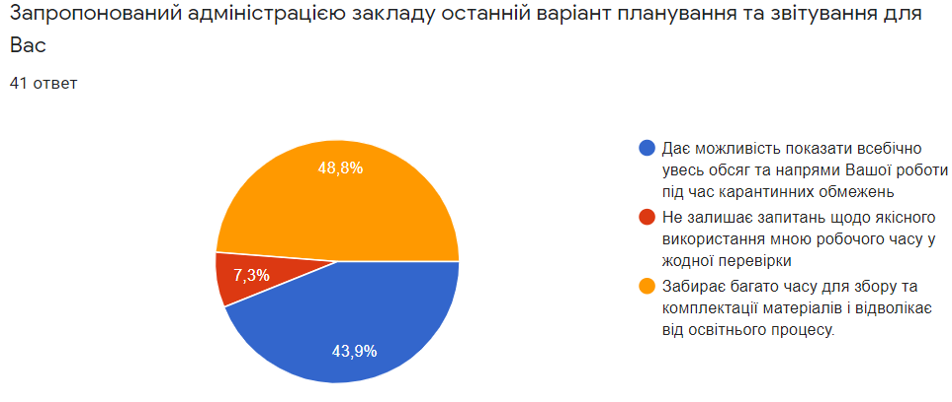

70% педагогів вважають, що першочергово потрібно внести до навчальних занять ШМП у серпні місяці тему «Освітні платформи для проведення навчальних занять в онлайн», більше 14% - критерії внутрішнього контролю та вимоги до написання та оформлення методичних рекомендацій.

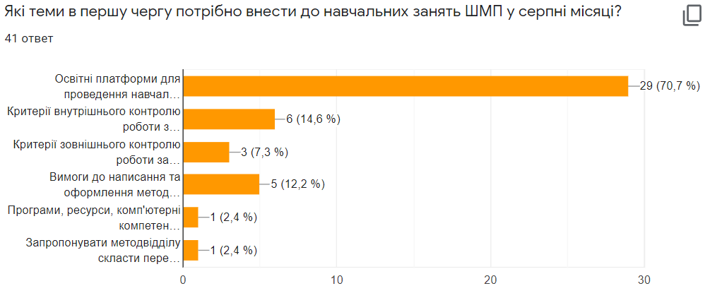

На запитання щодо проблем, які адміністрація повинна вирішити перед відпусткою, були отримані наступні відповіді:
- дати роз'яснення стосовно заповнення журналів (34%);
- розробити санітарні вимоги з проведення навчальних занять по закінченню карантинних обмежень (25%);
- створити технічні умови у закладі для проведенні дистанційних форм роботи (22%);
- визначитися із системою набору в гуртки (17%).

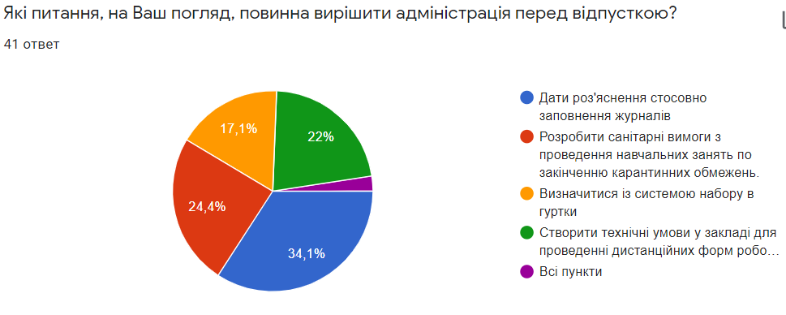

Практично 54% опитаних педагогів закінчують рік з невизначеністю до перспектив роботи у новому навчальному році; 34% – з планами перебудови своєї роботи з урахуванням отриманого досвіду і перспективи переходу до змішаних форм роботи 22% – з незадоволенням результатами роботи у дистанційному режимі, 17% повністю задоволені результатами своєї роботи.

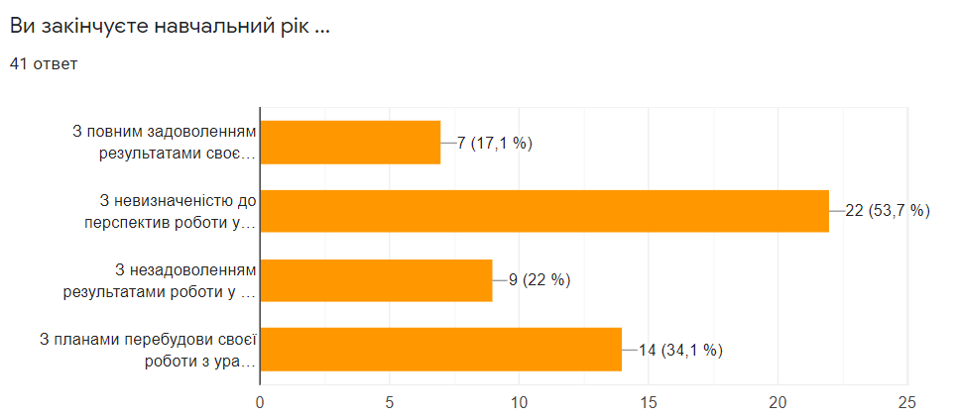

Розвиток позашкільної освіти будується на принципах мобільності, динамічності, відкритості та прозорості інформації, безпечності умов навчання, доступності, гендерної рівності, тощо. Незмінним пунктом в сучасних вимогах до позашкільної освіти є інклюзивне навчання, яке передбачає ефективне залучення та включення до освітнього процесу всіх його учасників. Інклюзивна освіта є невід’ємною частиною як Стратегії розвитку позашкільної освіти, так і Проекту Критеріїв та індикаторів для самооцінювання освітніх і управлінських процесів закладу позашкільної освіти.
Інклюзивна освіта – це система освітніх послуг, що ґрунтується на принципі забезпечення основного права дітей на освіту та права здобувати її за місцем проживання, що передбачає навчання дитини з особливими освітніми потребами в умовах освітнього закладу. Одним із головних завдань інклюзії є відгук на широкий спектр освітніх потреб в шкільному середовищі та поза його межами.
У зв’язку із запровадженням інклюзивного навчання в закладах позашкільної освіти, кількість здобувачів освіти з особливими освітніми потребами (ОПП) з року в рік тільки зростатиме, що ставить перед системою позашкільної освіти низку викликів, зокрема, належну професійну підготовку та перепідготовку педагогічних кадрів системи позашкільної освіти, стимулювання їх розвитку та мотивації. Критерії внутрішнього контролю також містять пункт «Створення інклюзивного освітнього середовища», тобто приміщення та територія закладу позашкільної освіти повинні бути облаштовані з урахуванням принципів універсального дизайну та розумного пристосування. Це є першим важливим кроком у подальшій роботі закладу.
Невід’ємною частиною впровадження інклюзивної освіти у роботу позашкільного закладу є взаємодія з батьками дітей із особливими освітніми потребами та фахівцями інклюзивно-ресурсного центру.
У ситуації, коли діти з особливими освітніми потребами можуть навчатися дистанційно, а недоліки існуючої інфраструктури закладу не є унеможливлюючим фактором для організації роботи з такими дітьми, перед колективом закладу стає завдання проаналізувати можливості залучення таких дітей до різних гуртків, професійно підготуватися до відповідних змін у навчальних програмах..
Освітній процес у Кіровоградському обласному ЦДЮТ традиційно відбувався на основі річного планування, передбаченого змістом Комплексної програми.
Відповідно до програми «Базис», протягом навчального року велася робота щодо модернізації освітнього процесу.
Було розроблено та оновлено 12 навчальних програм. Атестацію у дистанційному режимі пройшли 20 педагогів: 5 – на відповідність займаній посаді, 7 – на підтвердження своїх тарифних розрядів, 8 – на підтвердження тарифного розряду або кваліфікаційної категорії.
В період карантинних обмежень освітній процес був організований у різних формах дистанційної комунікації: заняття з використанням відеочатів системи конференцій відео зв’язку Zoom, тестів та відео режиму Facеbook, Messenger, Viber, комунікації засобами класних кімнат в Classroom, розміщення навчального відео в мережі YouTube та Facеbook Watch тощо.
В кінці навчального року у дистанційному режимі були проведені підсумкові заняття в усіх гуртках Кіровоградського обласного ЦДЮТ. У форматі онлайн склали екзамени та отримали свідоцтва «Про позашкільну освіту» 266 випускників: народних художніх колективів хореографічного ансамблю «Росинка», оркестру народних інструментів «Орія», ансамблю бандуристів «Орія», театру-студії «Маска», студії вокального мистецтва «Антарес», оркестру духових інструментів «Зміна», творчого об’єднання молодіжний клуб «Імідж», студії раннього розвитку «Веселка» та студії дошкільної підготовки та виховання «Горішок».
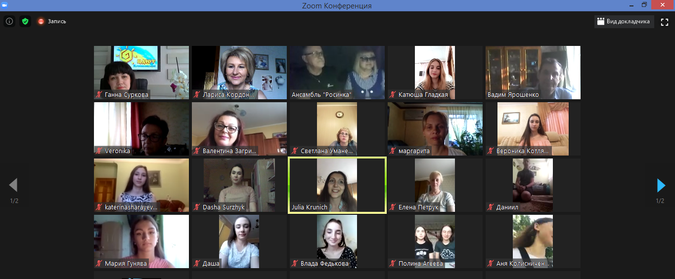
Питання охорони праці і безпеки життєдіяльності дедалі серйозніше звучать сьогодні в організації освітнього процесу будь-якого закладу освіти, адже дотримання встановлених норм з цивільного захисту, охорони праці, безпеки життєдіяльності – це одна з найважливіших складових його ефективної діяльності. Сьогодення акцентує увагу на безпечності умов під час проведення навчальних занять, виховних, розважальних, організаційно-масових заходів та вживанні конкретних заходів щодо збереження здоров`я та життя всіх учасників освітнього процесу.
Життєво необхідно озброїти дітей знаннями, вміннями і розумінням важливості збереження власного здоров’я. Тому виховання здорового покоління, зі сформованою культурою безпечної поведінки, із засвоєними алгоритмами дій в умовах надзвичайних ситуацій, було одним з пріоритетних завдань, яке протягом навчального року вирішували педагоги та адміністрація Кіровоградського обласного ЦДЮТ.
Саме тому, з метою навчання вихованців правилам безпечної життєдіяльності під час освітнього процесу, у побуті, у випадку надзвичайних ситуацій у Кіровоградському обласному центрі дитячої та юнацької творчості постійно велася профілактична робота відповідно до вимог Міністерства освіти і науки України, рекомендацій управління освіти і науки облдержадміністрації та навчально-методичного кабінету основ здоров’я, безпеки життєдіяльності та охорони праці Кіровоградського обласного інституту післядипломної педагогічної освіти імені Василя Сухомлинського.
Наказом директора на початку навчального року в закладі призначено відповідальною за організацію роботи з питань охорони праці - Коман Л.А., роботу з питань безпеки життєдіяльності вихованців - Кордонську Л.М. та визначено їх посадові обов’язки.
На початку навчального року в закладі розроблені та затверджені Комплексні заходи щодо профілактики дитячого травматизму у освітньому процесі та у побуті вихованців Кіровоградського обласного ЦДЮТ, План роботи з безпеки життєдіяльності та збереження здоров'я вихованців, План роботи з охорони праці, План дій у надзвичайних ситуаціях, Положення про проведення Тижнів знань безпеки життєдіяльності у 2019 / 2020 н. р. На засіданні педагогічної ради протоколом № 1 затверджено Комплексну програму закладу на навчальний рік, де передбачено розділ «Безпека життєдіяльності»'.
На даний період заклад забезпечений нормативно-правовими актами з питань цивільного захисту, охорони праці та безпеки життєдіяльності. З початку навчального року в Кіровоградському обласному ЦДЮТ розроблено та затверджено відповідними інституціями документацію з питань цивільного захисту. Протягом грудня місяця в зв’язку із закінченням 5 річного терміну дії, були переглянуті та перезатвердженні всі інструкції з безпеки життєдіяльності, зміст інструкцій приведений у відповідність до оновлених чинних нормативних актів з питань ОП та БЖ.
У зв`язку з тим, що через аварійну ситуацію, навчальний процес розпочався за межами закладу, на початку навчального року були розроблені відповідні додатки до інструкцій з БЖ для кожного колективу окремо. Керівниками гуртків був проведений вступний інструктаж з вихованцями із реєстрацією в журналі встановленого зразка.
Під час освітнього процесу проводилися первинні, цільові інструктажі, у разі необхідності – позапланові інструктажі, інструктажі з безпеки під час обласних масових заходів, які реєструвалися в журналах відповідно до чинного Положення. Контроль за своєчасним проведенням інструктажів з дітьми та веденням журналів здійснювали завідувачі відділами та заступник директора з виховної роботи.
Один раз на три роки за планом роботи управління освіти і науки Кіровоградської обласної державної адміністрації проводиться навчання та перевірка знань з питань охорони праці та безпеки життєдіяльності, пожежної безпеки адміністрації та педагогів Кіровоградського обласного ЦДЮТ. Формою перевірки є іспит. Відповідно до плану роботи на початку навчального року в Кіровоградському обласному ЦДЮТ проведено:
- у жовтні 2019 року пройшли навчання і перевірку знань та отримали ІV групу допуску з електробезпеки у спеціалізованому навчальному закладі заступник директора з господарської роботи, відповідальний за електрогосподарство, фахівець з технічного забезпечення;
- з 09 по 20 грудня 2019 року - навчання і перевірку знань з питань охорони праці працівники, які виконують роботи на висоті;
- протягом січня - лютого 2020 року пройшли навчання і склали іспити з охорони праці, безпеки життєдіяльності та цивільного захисту директор закладу Ганна Суркова, заступники директора Лариса Кордонська та Костянтин Гноєвий, фахівець з охорони праці Лариса Коман.
У травні місяці успішно пройшли навчання та перевірку знань з охорони праці, безпеки життєдіяльності та цивільного захисту всі інші працівники закладу.
У Кіровоградському обласному ЦДЮТ є необхідні журнали з реєстрації всіх видів інструктажів із питань охорони праці та БЖ працівників та гуртківців. Відпрацьована програма вступного інструктажу з охорони праці для працівників з відповідною фіксацією в журналах інструктажу з охорони праці.
З працівниками Кіровоградського обласного ЦДЮТ проводилося навчання з правил безпеки праці, пожежної безпеки, цивільного захисту, безпеки дорожнього руху, поводження в різних надзвичайних ситуаціях, надання першої долікарської допомоги. На початку лютого Кіровоградська обласна організація Товариства Червоного Хреста України провела 12-ти годинний тренінг з першої допомоги сертифікований Глобальним довідковим центром з навчання навичкам першій допомозі Міжнародної Федерації Товариств Червоного Хреста і Червоного півмісяця для 16 педагогів Кіровоградського обласного ЦДЮТ із видачею сертифікатів відповідного зразка.
На виконання спільного наказу управління освіти і науки Кіровоградської облдержадміністрації та Управління Державної служби України з надзвичайних ситуацій у Кіровоградській області "Про проведення Тижнів знань безпеки життєдіяльності у навчальних закладах області у 2019/2020 навчальному році", згідно річного плану роботи Кіровоградського обласного ЦДЮТ у закладі розроблено та затверджено Методичні рекомендації щодо проведення Тижнів знань безпеки життєдіяльності. На виконання вищезазначеного наказу проведено Тижні знань безпеки життєдіяльності:
з 09 до 13 вересня 2019 - Тиждень знань правил Дорожнього руху на тему «Правила дорожнього руху знай – життя та здоров'я зберігай!»;
з 04 до 08 листопада 2019 - Тиждень знань безпеки життєдіяльності на тему «Про вогонь нам треба знати, з ним не можна жартувати!»;
з 20 до 24 січня 2020 - Тиждень сприяння здоровому способу життя та безпеки життєдіяльності на тему «Здоров’я дітей - здоров'я нації»;
з 13 до 17 квітня 2020 - Тиждень знань безпеки життєдіяльності (в рамках якого проводиться день Цивільного захисту та тренування дій під час надзвичайних ситуацій з учасниками освітнього процесу) на тему «Щоб на трапилось біди, обережним будь завжди!»;
з 11 до 15 травня 2020 - Тиждень знань правил Дорожнього руху на тему «Рушаєш у дорогу чи далеку путь – про правила дорожні не забудь».
Розміщувалася інформація про проведені заходи та про єдиний День охорони праці та цивільного захисту на офіційних сторінках Кіровоградського обласного ЦДЮТ в соціальних мережах.
Спалах коронавірусної інфекції вніс свої корективи у життя всієї світової спільноти, тож і День охорони праці цього річ проводився під актуальним гаслом сьогоднішніх реалій: «Зупинимо пандемію: безпека і здоров’я на роботі можуть врятувати життя».
Запровадження карантину змусило з 12 березня і до закінчення навчального року заборонити перебування здобувачів освіти у приміщенні Кіровоградського обласного ЦДЮТ.
Всі працівники та вихованці через офіційні сторінки закладу були ознайомлені з рекомендація Міністерства охорони здоров’я України стосовно того, як вберегти себе від зараження COVID-19, щодо дотримання правил особистої гігієни та алгоритму дій у випадку захворювання. Для кожного працівника були прораховані та обрані найсприятливіші умови праці з дотриманням його прав. Тому з перших днів карантину частина педагогів і фахівців перевелися на дистанційний режим роботи (робота вдома), деяким, за бажанням, надали оплачувані відпустки.
Для створення безпечних умов праці спеціалістів та технічних працівників, які під час карантину виконували роботу безпосередньо на робочих місцях, були придбані дезінфекційні та антисептичні засоби, захисні маски, гумові рукавички.
Також в приміщенні Кіровоградського обласного ЦДЮТ збільшили кратність проведення вологих прибирань з використанням дезінфікуючих засобів, особливо в місцях найбільшого контакту (ручки дверей, місця загального користування, санвузли тощо), а також наскрізного провітрювання робочих кабінетів.
Були також придбані безконтактні термометри для проведення температурного скринінгу.
Аби не допустити виникнення та поширення випадків захворювання на COVID-19, заклад став працювати в режимі обмеженого доступу, надаючи переваги телефонним дзвінкам, електронній пошті та віртуальним зустрічам.
З 22 травня 2020 року Україна перебуває на адаптивному карантині, Вимоги охорони праці під час адаптивного карантину були розміщені на офіційній сторінці ФБ закладу.
Серед них - Регулярна дезінфекція, в тому числі і ретельне миття рук, соціальна дистанція, захисні маски, наявність при собі документу, що посвідчує особу.
Незважаючи на системну роботу з створення у закладі безпечних умов для здійснення виробничого процесу, за підсумками 2019/2020 навчального року зареєстровано два випадки травматизму невиробничого характеру, які трапилися з працівниками Кіровоградського обласного ЦДЮТ. По даним випадкам проведено розслідування та складено акти встановленого зразка. Випадків травмування у побуті та під час навчальних занять серед вихованців закладу не зареєстровано.
Протягом 2019/2020 навчального року реалізація програми «Інновація» була зосереджена над впровадженням інформаційно-комунікативних технологій в освітній процес закладу. Чимало було зроблено протягом року задля розвитку системи підвищення фахового та методичного рівня педагогічних працівників Кіровоградського обласного ЦДЮТ.
Регулярно надавалася консультативно-методична допомога педагогічним та науково-педагогічним працівникам Кіровоградського обласного ЦДЮТ, найчастіше, з питань:
- використання сервісів Google (Google Drive та Google Classroom, Google Forms тощо),
- ведення портфоліо,
- планування роботи та деяких аспектів звітності,
- створення та розвитку груп, сторінок творчих колективів, ведення персональних акаунтів в соціальних мережах, веб-сервісах,
- використання веб-сервісів та платформ для дистанційного зв’язку,
- участі в проектах, конкурсах, організованих Міжнародною асоціацією позашкільної освіти,
- отримання навчальних матеріалів для дистанційної роботи,
- роботи над проблемною темою закладу,
- опанування веб-технологій тощо.
Розвиток інформаційного супроводу роботи закладу здійснювався регулярно, з допомогою офіційного сайту та спільноти Кіровоградського обласного ЦДЮТ у Facebook, спеціальних чатів в соціальних мережах та месенджерах.
На період карантину в телефонному режимі, через популярні месенджери надавалися консультативно-методичні послуги педагогам позашкільних навчальних закладів області з питань організації конкурсів, онлайн-фестивалів, планування й звітування роботи.
Протягом квітня-травня було реалізовано в рамках області проект «Скарбничка дистанційних форм роботи позашкільників Кіровоградщини», метою якого було накопичення, систематизація та популяризація кращого педагогічного досвіду дистанційних форм роботи, які використовуються у закладах позашкільної освіти області під час карантину. В проекті взяли участь понад 20 педагогів із 10 ЗПО, якими було подано 40 робіт.
Особливе місце у програмі «Інновація» займає робота над науково-методичною проблемою закладу «Формування ціннісних орієнтирів вихованців засобами позашкільної освіти». Остання педагогічна рада сформулювала стратегічний вектор руху на науковий підхід у цьому питанні, проведені перемовин із керівництвом Центральноукраїнського державного педагогічного університету імені Володимира Винниченка та лабораторією позашкільної освіти інституту виховання АПН України про заключення трьохсторонньої угоди між науковими установами та Кіровоградським обласним ЦДЮТ для спільної дослідницької та експериментальної роботи. Протягом останнього часу відбувається партнерська діяльність, проводиться організаційна робота з формалізації Угоди.
Практичною складовою роботи над науково-методичною проблемою закладу, адаптованою для вихованців Кіровоградського обласного ЦДЮТ, є залучення їх до участі у роботі Арт-лабораторії життєвих завдань. Протягом навчального року велася робота з вихованцями в рамках Арт-лабораторії «Світ, який я створюю» (керівник – Мироненко Л.С.).
Презентаційний ролик, який представляв розроблені теми та методики проведення навчальних занять, був показаний педагогам закладу під час педагогічної ради присвяченої роботі над науково – методичною темою закладу. Проведено перше навчальне заняття у гуртках. Методистом Олексієнко К.В. проведено в онлайн форматі опитування учасників номінації «Громадська думка» під час фестивалю до Дня Землі, розроблена та здійснена для учасників конкурсної програми номінації фестивалю творча майстерня у формі онлайн-квесту. В той же час у зв’язку із проблемами першого півріччя та карантинними обмеженнями не вдалося повністю реалізувати алгоритм «Арт-лабораторії життєвих завдань»
Однією з форм діяльності педагогів Кіровоградського обласного ЦДЮТ в умовах карантинних обмежень була – організаційно – методична робота. За період березня – травня 2020 року педагогічними працівниками закладу Холіною С.В., Штукою Ю.В., Романенком Р.І., Мурованою І.В., Чехун С.Ю., Шалигою С.М., Кизименком В.О., Мироненко Л.С., Сивоконь Л.Л., Пасічник А.В., Пасічняком О.М. та іншими було розроблено 13 методичних розробок, педагоги брали активну участь у роботі творчих груп по вивченню науково-методичної теми закладу.
Для підвищення професійної майстерності педагогів у закладі працювала школа педагогічної майстерності. Були проведені методичні об’єднання присвячені методичній компетентності педагогів, творча майстерня з пошуку креативних ідей щодо проведення ювілейного XXV-го фестивалю дитячої та юнацької творчості, присвяченого Всесвітньому Дню Землі (Долгополова Н.К), психолого-педагогічний семінар з вивчення академічної доброчесності (Олексієнко К.В).
Одним з завдань програми «Інновація» є сприяння професійному зростанню педагогів. Керівник народного художнього колективу студії вокального мистецтва «Антарес» Дороганич Олена Сергіївна зайняла почесне ІІ місце у фінальному етапі Всеукраїнського конкурсу «Джерело творчості» у номінації «Керівник гуртка-2020» (художньо-естетичний напрям).
Члени адміністрації закладу Кордонська Л.М., Долгополова Н.К., Сивоконь Л.Л., Круніч Ю.О та Гладченко Т.О., методист Мироненко Л.С. та керівники гуртків підвищили кваліфікацію і отримали свідоцтва в комунальному закладі «Кіровоградський обласний інститут післядипломної освіти імені Василя Сухомлинського», багато педагогів були учасниками різнопланових вебінарів, семінарів, тренінгів, які відбувалися у форматі онлайн.
Пріоритетним напрямком діяльності Кіровоградського обласного ЦДЮТ є робота з педагогічними кадрами та дітьми закладів позашкільної освіти області, яка здійснювалася в рамках програми «Регіон». У 2019/2020 навчальному році в умовах аварійного стану приміщення та карантинних обмежень відбулися: обласне методичне об’єднання з керівниками ЗПО області з питання обговорення проекту Положення «Про позашкільну освіту», робочі наради з підготовки до Всеукраїнського фестивалю дитячої та юнацької творчості, присвяченого Всесвітньому Дню Землі та Міжнародному фестивалю «Єврофест», закінченню навчального року та святкування Міжнародного Дня захисту дітей, разом із обласним відділенням державної служби якості освіти – обговорення проекту критеріїв якості внутрішнього контролю у ЗПО. Заступник директора Кордонська Л.М. та методист Олексієнко К.В. організували щотижневі заняття із координаторами та депутатами обласного Парламенту дітей, робочі наради із керівниками євроклубів області. У стислі строки був опрацьований формат онлайн для організації та проведення XXV ювілейного всеукраїнського відкритого фестивалю дитячої та юнацької творчості, присвяченого Всесвітньому Дню Землі на тему: «Сучасна Україна моїми очима» та міжнародного фестивалю «Єврофест» (он-лайн анкетування, інфографіки, тематичні постери, онлайн сесії, інтернет конференція, тематичний квест-онлайн, онлайн конкурси, віртуальні кабінети тощо), а також, Міжнародного дня захисту дітей, що дозволило зробити ці заходи публічними, охопити велику кількість дітей з усієї України, залучити до участі представників Міністерства освіти і науки України, Державного центру позашкільної освіти, МАПО, іноземних гостей, науковців, громадських діячів. А головне – в них взяла участь велика кількість дітей із нашої області та Кіровоградського обласного ЦДЮТ.
Протягом навчального року педагогічний колектив закладу також працював над реалізацією мети та завдань програми «Громадянин», а саме: формування активності дітей на основі соціальних вмінь: готовності до участі в процесах державотворення, здатності до спільного життя та співпраці у громадянському суспільстві, готовності взяти на себе відповідальність, захищати і підтримувати закони та права дитини, спілкуватися з демократичними інститутами; сприяти становленню активної позиції громадян щодо реалізації ідеалів і цінностей демократії в Україні; створення умов вихованцям щодо набуття досвіду громадянської дії, демократичної поведінки та комунікативної взаємодії.
На виконання поставлених мети та завдань були:
- підібрані та опрацьовані методичні матеріали з питань досвіду організації дитячого і молодіжного самоврядування в позашкільних закладах України, а також святкування державних і міжнародних пам’ятних дат;
- підготовлений та виконаний план заходів національно-патріотичного виховання гуртківців Кіровоградського обласного ЦДЮТ на 2019/2020 н.р.;
- в системі працював Кіровоградський обласний парламент дітей згідно плану діяльності на 2019/2020 н.р.;
- активно відбулася робота у закладі по висуванню та виборам керівного складу органу дитячого самоврядування ЦДЮТ «Країна дивовижних мрій», складений план його роботи на 2019/2020 н.р. Пройшли вибори на посаду голови дитячого органами самоврядування;
- систематично готувалися інформаційні матеріали для розміщення на всіх інтернет ресурсах закладу, здійснено оформлення інформаційних стендів.
Для послуг педагогів розроблені та апробовані: програма тематичних виховних годин «Всі ми різні, але рівні, і світ для нас один», тренінгові програми для вихованців старшого шкільного віку: з підвищення рівня політико-правової свідомості «Я і мої права», «Закон і я»; з формування навичок самоорганізації «Вчимося жити в правовій державі», «Наші права – щасливе дитинство»; програми проведення виховних годин у формі особистісно-рольових ігор: «Держава починається з кожного», «Наш закон, наша сила». Впроваджено розробку та використання тематичних рамок для профілю в соціальних мережах.
Однією з стратегічних програм, за якою працює педагогічний колектив закладу, є програма «Партнери». Складовою програми є організація та координація системної діяльності євроклубів області, організацію обласних масових заходів європейського спрямування. Першим заходом у поточному навчальному році став конкурс до Дня міжкультурного діалогу, який відбувся в листопаді місяці в обласній бібліотеці імені Чижевського.
З 12 по 15 травня в режимі онлайн пройшов традиційний фестиваль «Єврофест 2020», який мав статус міжнародного. Кількість учасників в конкурсній програмі під час фестивалю склала 22 команди, з них 16 команд з області (15 міст та районів). Майже 500 учасників з області взяли участь у творчих конкурсах фестивалю. Кількість активних учасників інтернет конференції – 68, кількість відвідувачів конференції – понад 1,5 тис. Загальна кількість учасників та гостей фестивалю – більше 2,5 тис. У складі висококваліфікованих 17-ти експертів працювали доктори та кандидати наук, представники органів влади та лідери громадського сектору, вже у ролях експертів професор Ягелонського університету Кінга Анна Гайда (Республіка Польща) та представниця української громади в Норвегії Віта Вікторівна Атаманчук. Протягом усіх фестивальних днів активно підтримували зв’язок з закладом представник корпусу Миру в США, керівник проекту «Розвиток молоді» Наталія Бикова. Під час фестивалю відбулися тематичні сесії, тематичні дискусії за участю євроклубів та дитячих парламентів області, які працювали за напрямами, що є складовими Цілей сталого розвитку: молодіжна політика, освіта та екологія.
За програмою Фестивалю пройшли його урочисті відкриття та закриття, працювали віртуальні виставки, відбулися он-лайн тури, он-лайн квест, організовано роботу європейського містечка, апробовані дистанційні інтерактивні методи рефлексії, проведене онлайн анкетування учасників тематичних сесій, презентації, змодельовані постери та тематичні відео. В «Єврофесті-2020» взяли активну участь педагоги та вихованці Кіровоградського обласного ЦДЮТ. Вперше до участі у такому масштабному заході приєдналися діти студії раннього розвитку «Веселка» (керівник Шалига С.М.) та студії дошкільної підготовки та виховання «Горішок» (керівник Сивоконь Л.Л.), учасниками заходів та конкурсів були також вихованці молодіжного клубу «Імідж» (керівник Долгополова Н,К.), хореографічного ансамблю «Росинка» (керівник – Чайковська Г.Є.), театру-студії «Маска» (керівник - Фільченкова Н.О.), духового оркестру «Зміна» (керівник Ніщеменко О.А.), студії художнього слова «Юність» (керівник Політаєва В.Г.) та інших колективів.
Учасники фестивалю, подорожуючи європейським містечком, відвідали відео майстер-класи, які були проведені керівниками гуртків Кіровоградського обласного ЦДЮТ Правдою Н.І. (керівник гуртка етно-майстерні «Лагода»): «Голуб Миру», «Райдужна листівка», «Кольорові зірочки»; Стороженко С.В. (керівник студії образотворчого та декоративно-прикладного мистецтва «Писанка») «Весна у Парижі»; Петріщевою С.В. (керівник гуртка «Валяння вовни» ) фото майстер-клас у техніці «Акварельна листівочка».
Таким чином, вперше за 12 років фестиваль «Єврофест» перетворився із просвітницького концертно-масового заходу у інтелектуальний майданчик для небайдужих дітей та активної творчої молоді Кіровоградщини. В той же час учасники фестивалю «Єврофест 2020» відмічали, що їм не вистачало тієї фестивальної атмосфери, яка панує під час живого спілкування учасників між собою. Основним завданням при поверненні до очних форм проведення масових заходів є створення якісно нової форми сучасного заходу, в якому поєднаються глибокий зміст та яскравість дійства.
Програма «Партнери» має за мету зробити Кіровоградський обласний ЦДЮТ творчим простором, в якому можуть поєднатися інтереси багатьох організацій та установ. Вже 5 років поспіль надійним партнером Кіровоградського обласного ЦДЮТ є МАПО, яка сьогодні активно відстоює інтереси позашкілля в центральних органах влади. В цьому навчальному році представники адміністрації та педагоги закладу, творчі колективи нашого центру взяли участь у багатьох заходах організованих МАПО: всеукраїнській конференції в місті Києві присвяченої 20-річчю прийняття закону «Про позашкільну освіту», засіданнях робочої групи по обговоренню критеріїв внутрішнього оцінювання роботи закладу позашкільної освіти, обговорення проекту положення про позашкільний заклад, методичних семінарах, всеукраїнському та міжнародному конкурсі дистанційного навчання, де колективи Кіровоградського обласного ЦДЮТ і заклад в цілому отримали високі місця та були відмічені сертифікатами. Останні активності МАПО – це проекти «Позашкілля заради майбутнього», «Випускник позашкілля» та «Історія позашкільної освіти», Міжнародна конференція присвячена 20річчю прийняття закону «Про позашкільну освіту», яка відбулася 19-20 червня у форматі онлайн. В усіх цих заходах Кіровоградський обласний ЦДЮТ взяв активну участь.
Активна співпраця з Рівненським центром дітей та молоді також відбувається у рамках програми «Партнери». Багато педагогів Кіровоградського обласного ЦДЮТ та представників адміністрації побували у Рівненському палаці з метою обміну досвідом роботи. В 2019/2020 навчальному році на запрошення адміністрації Рівненського центру заступник директора з виховної роботи Лариса Кордонська та методист Катерина Олексієнко взяли участь у всеукраїнських актуальних зустрічах позашкільників, де презентували досвід роботи Кіровоградського обласного парламенту дітей за проблемою «Реалізація цілей сталого розвитку через операційні кейси в діяльності обласного парламенту дітей», що відбувся в рамках Модуля II – «Панель взаємодії: кращі практики позашкільників». В свою чергу, завідувач відділом Рівненського центру дитячої та юнацької творчості Назарій Степанов був одним з експертів під час проведення тематичних сесій фестивалю до Дня Землі у номінації «Громадська думка». Методист Катерина Олексієнко також взяла участь у традиційному благодійному марафоні, який вже багато років організує Рівненський Палац.
Тісно співпрацює Кіровоградський обласний ЦДЮТ із громадською організацією «Центр». У співпраці із цією організацією за останні роки було реалізовано багато соціальних та культурологічних проектів, один з яких у 2015 році «Від руйнування до творення. Шляхи подолання конфліктів в українському суспільстві». У травні місяці Кіровоградський обласний ЦДЮТ разом із громадською організацією «Центр» звітували перед представництвом ЄС в Україні про підсумки реалізації цього проекту, що мало на меті отримання нових пропозицій.
У березні місяці завершився конкурс проектів оголошений Кіровоградською обласною державною адміністрацією, який передбачає фінансову підтримку і розрахований на 5 років. Кіровоградський обласний ЦДЮТ виграв 3 проекти: «Літня школа лідерів», «Smart простір» та «Ресурсно-інформаційний простір». Фінансування проектів затверджено рішенням Кіровоградської обласної ради. Розроблена також нова концепція Всеукраїнського фестивалю дитячої та юнацької творчості, присвяченого Всесвітньому Дню Землі на наступні 5 років.
Продовжується тісна співпраця Кіровоградського обласного ЦДЮТ із Кіровоградською обласною філармонією, обласним музично-драматичним театром, обласним інститутом післядипломної освіти імені Василя Сухомлинського та іншими організаціями та установами.
Протягом 2019/2020 навчального року реалізація програми «Гармонія» була зосереджена на формування здатності до особистісного самовиявлення вихованців закладу, забезпечення умов для творчої, практичної діяльності керівників гуртків. Одним з завдань програми був розвиток практичної компетентності вихованців в обраних ними напрямках творчої діяльності, що у підсумку дало високі результати вихованців у різноманітних конкурсах всеукраїнського та міжнародного рівнів.

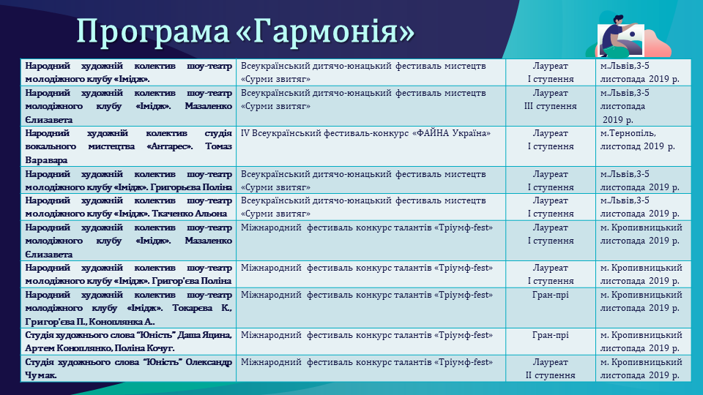
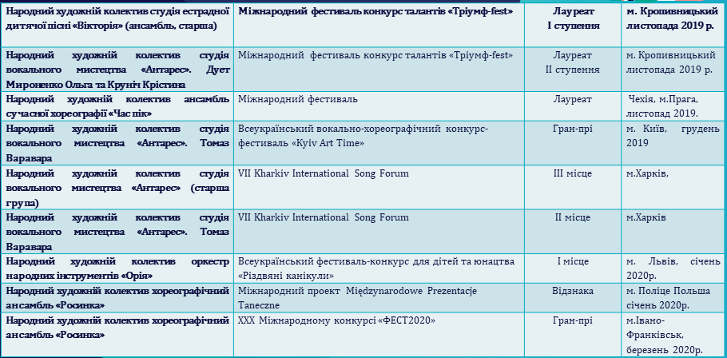

Народні художні колективи закладу: хореографічний ансамбль «Росинка» (керівник – заслужений працівник культури України Галина Чайковська), оркестр народних інструментів «Орія» (керівник – заслужений працівник освіти України Софія Матрос), ансамбль сучасного танцю «Час Пік» (керівник – заслужений працівник освіти України Ірина Мурована), шоу – театр молодіжного клубу «Імідж» (керівник - заслужений працівник освіти України Наталія Долгополова), студія вокального мистецтва «Антарес» (керівник – Олена Дороганич), студія дитячої сучасної естрадної пісні «Вікторія» (керівник – Відмінник освіти України Вікторія Гаваза), ансамбль бандуристів «Орія» (керівник – Відмінник освіти України Алевтина Чанковська), оркестр духових інструментів «Зміна» (керівник – Відмінник освіти України Олександр Ніщеменко), театр-студія «Маска» (керівник – Відмінник освіти України – Надія Фільченкова) та студія художнього слова «Юність» (керівник – Відмінник освіти України Валентина Політаєва) взяли участь у різноманітних концертно-видовищних заходах:
- концертах, присвячених 265-річчю міста Кропивницький (вересень);
- відкриття 29-го концертного сезону дитячої філармонії «Країна дивовижних мрій» (жовтень);
- концертне дійство з нагоди День Захисника України у Кіровоградській обласній філармонії (жовтень);
- урочистості з нагоди 80-річчя створення Кіровоградської та Дня місцевого самоврядування (грудень);
- концертна програма з нагоди Дня збройних сил України у Кіровоградській обласній філармонії (грудень);
- благодійний концерт у Кіровоградській обласній філармонії «Великі справи - маленькими серцями» (січень);
- виїзний концерт у с. Михайлівка Олександрійський районний будинок культури;
- благодійний концерт «Щасливі діти-щаслива країна» у Кіровоградській обласній філармонії (лютий).
Формування національно-родинних цінностей – основне завдання програми «Оберіг». Протягом 2019/2020 навчального року за участю педагогів відділу мистецтв були проведені очно та у форматі відео різноманітні майстер-класи.
З жовтня по грудень 2019 року, в рамках співпраці із Обласною універсальною науковою бібліотекою ім. Д.І. Чижевського, були організовані виставки творчих робіт вихованців гуртків «Валяння з вовни», «Квілінг», Народного художнього колективу студії образотворчого мистецтва «Соняшник», творчої майстерні «Лагода». Керівники гуртків Правда Н.І. та Петріщева С.Г. провели спільний виховний захід на тему «Ой, прийди, прийди, Весно» у формі майстер-класу «Лялька-веснянка».
Для вихованців гуртків та батьків творчої майстерні «Лагода» Правда Н.І. та гуртківців «Валяння з вовни» Петріщева С.Г. провели флешмоб «Я на карантині», інформаційний фуршет «Карантин».
Педагогами відділу була оформлена виставка до Новорічних та Різдвяних свят в приміщенні Кіровоградської обласної державної адміністрації.
Для виконання завдань, зазначених в Комплексній програмі закладу у програмі «Психолог» проводилося планування роботи на рік з урахуванням інтеграції психологічної діяльності у виховну роботу закладу.
Відбувалось постійне поповнення бази психодіагностичних методик, були розроблені анкети для батьків та педагогів за допомогою створення Google-форм. Оформленні результати психодіагностичної роботи у формі висновків та рекомендацій для батьків та педагогів. Систематично відбувалося викладення інформації по анкетуванням у групі психологічного супроводу. Обрані нові актуальні теми для проведення конференцій, здійснювалося публікування матеріалів, відбір ілюстрованих інформаційних листівок, підбір рекомендацій для батьків вихованців з питань саморегуляції та взаємодії з дітьми та відправлення їх по групам Надавалась методична допомога педагогам у підборі психологічної літератури. Для просвітницької діяльності підбирались матеріали на актуальні теми в умовах карантину (про жахи, тривожні. панічні стани; механізми виникнення та методи їх подолання).Систематично здійснювався підбір матеріалів по запитам (тілесних та психологічних технік) для групи психологічного супроводу співробітників. Проводилася підготовка матеріалів для сайту закладу про психологічні аспекти проживання періоду карантину. Була створена та постійно оновлювалася сторінка «Психологічний супровід» на сайті Кіровоградського обласного ЦДЮТ, організований підбір та розміщення інформативних матеріалів. Відправлялися матеріалів керівникам відділів, по групам (Viber), рекомендації по роботі з дітьми та батьками.
Розроблені: рекомендації для педагогів «Психологічна адаптація до нових умов життя та роботи»; заняття для психологічного розвантаження дітей різних вікових категорій; адаптовані заняття з елементами тренінга «Я та всі інші», «Сім кроків до зваженого рішення», «Мій особистий професійний план».
Була проведена індивідуальна та групова діагностика вихованців гуртків, педагогів, батьків, групові та індивідуальні консультації та допомога учасникам навчального процесу. За зверненнями з боку батьків. Загальна кількість звернень –13. З боку педагогів. Загальна кількість звернень – 21. Протягом навчального року за особистими консультаціями до психолога зверталися 18 вихованців, яких хвилювали наступні проблеми:
- самовдосконалення, розвиток власних здібностей і компетенцій;
- професійне самовизначення;
- взаємовідносини в системі «батьки-діти»;
- міжособистісні конфлікти.
Проводилася роз’яснювальна робота з дітьми, педагогічними працівниками та батьками вихованців з питань антибулінгу, профілактики конфліктних ситуацій, здорового способу життя.
Психолог Кіровоградського обласного ЦДЮТ Оксана Береславська з метою підвищення професійної компетентності взяла участь у 10 науково-методичних заходах всеукраїнського рівня і у якості тренера, також і у якості слухача.
Проведені в режимі онлайн заходи для вихованців, батьків та співробітників Кіровоградського обласного ЦДЮТ різних напрямів.
Бібліотека Кіровоградського обласного ЦДЮТ - складова інформаційно-методичного простору закладу.
Бібліотекарем Івлєвою Ю.С. оформлено 2 піврічні передплати на періодичні видання: газети «Позашкілля», «Директор школи», «Завуч», «Шкільний світ», журнал «Безпека життєдіяльності».
Спільно з методистом Пасічняком О.М. створена електронна бібліотека статей, опублікованих у вище зазначених виданнях, яка регулярно поповнювалася новими надходженнями.
Складені рекомендаційні анотовані списки матеріалів періодики для педагогів Кіровоградського обласного ЦДЮТ та їх групування за рубриками.
Здійснений бібліографічний опис документів на картках для картотеки журнально-газетних статей.
Відбиралися фізично зношені документи та заповнювалися таблиці з описом на вилучення з бібліотечного фонду документів загалом 1100 примірників. Продовжується пошук матеріалів та форматування матеріалів для розміщення на сайті для публікації в рамках проекту «Віртуальна бібліотека». Здійснювалася також інформаційно-просвітницька робота.
Були організовані тематичні виставки та виставки до святкових та пам’ятних дат, вивчалися фахові матеріали із впровадження Універсальної десяткової класифікації в роботу бібліотеки закладу. В той же час в період карантину особливо гостро актуалізувалося питання необхідності реорганізації форм та змісту роботи бібліотеки відповідно до викликів сучасності.
Метою та завданнями програми «Престиж» було зміцнення та покращення іміджу Кіровоградського обласного ЦДЮТ як освітнього закладу зі зразковими сучасними умовами задля формування базових компетентностей особистості, а також інформаційна підтримка партнерських проектів.
На виконання завдань програми було здійснено ряд ефективних заходів:
- висвітлювання інформації про діяльність Кіровоградського обласного ЦДЮТ на сайтах закладу, управління освіти, науки, молоді та спорту обласної державної адміністрації, на внутрішніх та зовнішніх носіях закладу, в засобах масової інформації;
- оновлення та поповнення архіву публікацій про Кіровоградський обласний ЦДЮТ;
- виготовлення та поширення рекламної продукції закладу (афіші, листівки, буклети, брошури та ін.);
- надання допомоги вихованцям та педагогам Кіровоградського обласного ЦДЮТ з пошуку необхідної інформації серед періодичних видань, фахової літератури та у мережі Інтернет;
- підібрано та систематизовано матеріали на допомогу методистам та педагогам закладу, позашкільних закладів області (програмного забезпечення, сценаріїв, конспектів відкритих занять, фото і відеоматеріалів, пошук інформації у мережі Інтернет тощо, підбір матеріалів для написання сценаріїв та створення відео-супроводу обласних і всеукраїнських масових закладів;
- створено каталог публікацій про участь колективів у фестивалях та тематичних концертах;
Для проведення концертних програм всеукраїнських та обласних заходів (запрошення, програмки, афіші та ін.) фахівці Сердюк К.О., Макада І.І. та Кисельова К.О. створювали авторські макети різноманітної поліграфічної продукції закладу, колективів та виготовляли оригінальні друковану продукцію із дотримання єдиного корпоративного стилю на усіх видах рекламної продукції закладу.
Переопрацьовано електронну форму подачі заявок на прийняття до гуртків, якою скористувалися понад 50 батьків. Були оформлені заявки на вступ до різних гуртків закладу.
Протягом навчального року вдалося підняти рівень сайту з ряду показників та частково вирішити задачі, поставлені для нього підсумковою нарадою минулого навчального року.
Відвідуваність веб-сайту Кіровоградського обласного ЦДЮТ за даний навчальний рік виросла на 60% у порівняні з минулим роком.
В контексті розгорнутого загальнонаціонального карантину відділ надав допомогу та супровід в проведенні в режимі онлайн заходів згідно плану міжнародних і всеукраїнських очно-заочних масових заходів з учнівською та студентською молоддю на 2019/2020 навчальний рік.
Впродовж навчального року відбувалася активна співпраця з обласним та місцевим телебаченням. Педагоги закладу та їх вихованці давали інтерв'ю та знімались у сюжетах каналів: «UA: Кропивницький», «TTV», «Вітер».
Масштабні заходи, які відбуваються в Кіровоградському обласному ЦДЮТ висвітлювалися у новинах телебачення.
Задля демонстрації високого професійного рівня закладу завідувач відділом Сивоконь Л.Л. та фахівець з відео технічного забезпечення Листопадов А.Б створювали креативні презентаційні відеоролики колективів Кіровоградського обласного ЦДЮТ та відеоролики для участі у всеукраїнських та обласних конкурсах і фестивалях, сюжети для супроводу всеукраїнських та обласних масових заходів та заходів Кіровоградського обласного ЦДЮТ.
Фахівець Листопадов А.Б. регулярно поповнював архів відеозаписів всеукраїнських, обласних заходів, які проводить Кіровоградський обласний ЦДЮТ, відкритих занять, виховних заходів, свят колективів закладу. Проводилася безперервна робота на сайті закладу, фахівець Сердюк К.О. займалася оновленням корпоративного зовнішнього та внутрішнього стилів Кіровоградського обласного ЦДЮТ;
Велося оновлення фотозони закладу, яка розміщена на першому поверсі та фотоатрибутики. Була оновлена дошка оголошень та розклад занять в режимі онлайн. Фахівцем Кисельовою К.О. та методистом Пасічняком О.М. на сторінці Центру та на сайті закладу здійснювалася систематизація фотоархівів масових заходів (від 100 до 500 фото у кожному).
Для виконання програми «Дивосвіт» потрібно зважити на те, що в зв’язку із обставинами першого півріччя та карантинними обмеженнями другого більша частина масових заходів відбулася у форматі он-лайн. В той же час відбулося більше 50 новорічних ранків у Кіровоградському обласному ЦДЮТ та обласній філармонії, шоу-програми для старшокласників до нового року, дня святого Валентина, свята 8 березня за участі народних художніх колективів «Росинка», «Імідж», «Час Пік», «Маска», «Вікторія», «Антарес», студії художнього слова «Юність» у звичайному форматі..
Художні колективи закладу взяли участь у обласному концерті до дня самоврядування та концерті-реквіємі «Батьківське серце». Культорганізатори закладу Ільїн Сергій та Коротка Олена забезпечували проведення багатьох обласних масових заходів, які проводили обласна державна адміністрація та обласний інститут післядипломної освіти.
Підсумовуючі роботу закладу, потрібно підкреслити, що незважаючи на об‘єктивні обставини, в яких здійснювався освітній процес у Кіровоградському обласному ЦДЮТ у 2019 – 2020 навчальному році, завдання, поставлені перед педагогічним колективом Кіровоградського обласного ЦДЮТ у Комплексній програмі, в основному були виконані.

ВСТУП

У 2020–2021 навчальному році педагогічний колектив обласного ЦДЮТ має на меті створення оптимальних психолого-педагогічних умов для самореалізації та розвитку особистості у закладі та сприяння відповідним процесам у позашкільних закладах області. До пріоритетів роботи закладу належить також виконання рекомендацій Міністерства освіти і науки України щодо організації навчального процесу у закладах позашкільної освіти відповідно до Законів України «Про освіту» та «Про позашкільну освіту».
У 2020–2021 навчальному році Комплексна цільова програма обласного ЦДЮТ складається з програм:
«Базис»:
- виконання державного замовлення щодо надання позашкільної освіти;
- організація освітньої діяльності в умовах змішаного та онлайн навчання ;
- вивчення форм та методів здійснення освітнього процесу у гуртках, напрацювання критеріїв оцінювання результатів;
- проведення заходів щодо збереження життя та здоров’я вихованців і педагогів, охорони праці педагогів в умовах карантинних обмежень викликаних пандемією коронавірусу COVID -19;
- аналіз, узагальнення матеріалів музею позашкільної освіти;
- адміністративно-господарська робота;
- пошук додаткових джерел фінансування.
«Менеджер»:
- забезпечення та удосконалення управлінської та організаційної функцій у роботі закладу;
- організаційна підтримка реалізації основних напрямів діяльності закладу.
«Регіон»:
- виконання завдань щодо оптимізації зв’язків у роботі з позашкільними закладами області;
- сприяння впровадженню інноваційних форм роботи з використанням сучасних технологій у роботу з районними, міськими та сільськими позашкільними закладами
- організаційна підтримка та розвиток регіональних освітніх програм, організація та координація проведення обласних очно-заочних масових заходів художньо-естетичного та гуманітарного напряму.
«Інновація»:
- впровадження інноваційних форм та методів роботи у освітню діяльність обласного ЦДЮТ з використанням дистанційних форм навчання ;
- організація формуючого етапу експерименту роботи над науковою темою закладу;
- організація роботи з підвищення педагогічної майстерності педагогічних кадрів ОЦДЮТ та області;
- атестація педагогічних кадрів;
- проведення педагогічних конкурсів.
«Престиж»:
- зосередження зусиль адміністрації, педагогів, батьків, дітей та громадськості на визначенні найголовніших стратегічних напрямів діяльності установи та на вирішенні її першочергових проблем;
- інформаційно-видавнича діяльність;
- популяризація діяльності закладу через соціальні мережі та сайт закладу ;
- удосконалення роботи ресурсного центру.
«Громадянин»:
- розвиток дитячого самоврядування у закладі;
- організація діяльності обласного парламенту дітей;
- організація роботи з правового, духовного, морального виховання, формування у дітей активної життєвої позиції, толерантності, здатності адаптуватися у соціальній, політичній, економічній сферах суспільства;
- організація роботи щодо виховання патріота закладу, міста, Батьківщини;
- виховання мовної культури в учасників освітнього процесу у закладі;
- проведення Всеукраїнського ХХVІ фестивалю, присвяченому Всесвітньому Дню Землі та Арт-лабораторії «Бережи здоров’я змолоду».
«Партнери»:
- об’єднання інтелектуальних, матеріальних та творчих сил різних зацікавлених організацій для вирішення спільних завдань в інтересах дітей регіону;
- підтримка зв’язків з установами та організаціями, які є традиційними партнерами закладу;
- пошук нових партнерів на місцевому, всеукраїнському та міжнародному рівнях;
- розвиток дитячої дипломатії, розробка її сучасного змісту та форм діяльності;
- організація парцитипативного та превентивного виховання, робота закладу з соціального захисту гуртківців, організації оздоровлення дітей;
- знайомство молоді з можливостями отримання освіти у навчальних закладах України та країн Європи.
- ретельне вивчення можливостей участі у міжнародних проектах творчих колективів ЦДЮТ, враховуючі євроінтеграційні та євроатлантичні плани України та практичного використання безвізу.
«Гармонія»:
- організація роботи з обдарованими дітьми з числа вихованців обласного ЦДЮТ та навчальних закладів області;
- залучення обдарованих дітей закладу та області до участі у всеукраїнських та міжнародних конкурсах в тому числі заочних та онлайн.;
- здійснення моніторингу результативності участі творчих колективів закладу у всеукраїнських та міжнародних конкурсах.
«Дивосвіт»:
- розвиток нових сучасних форм дитячого та молодіжного дозвілля;
- організація змістовного дозвілля для дітей закладу та області.
-створення нових форм дозвілля для дітей та підлітків в умовах карантинних обмежень:
«Оберіг»:
- реалізація концепції національно-родинного виховання в ОЦДЮТ та позашкільних навчальних закладах області;
- забезпечення вивчення дітьми історичної та культурної спадщини українського народу;
- популяризація українських народних та обрядових свят;
- підвищення ролі батьків в управлінні закладом; створення системи родинного виховання; вдосконалення форм та методів роботи з батьківською громадою.
«Психолог»:
- сприяння створенню позитивного психологічного клімату в закладі, профілактиці негативних явищ у дитячому та молодіжному середовищі.
«Безпека» - створення системи заходів направлених на формування безпечного освітнього середовища усіх учасників освітнього процесу.

Здійснення заходів Комплексної програми забезпечить:
- глибоке усвідомлення всіма учасниками освітнього процесу мети, завдань та змісту комплексної програми;
- впровадження якісно нових форм роботи над науковою темою установи, залучення педагогів до перспективних моделей педагогічного досвіду, формування нового педагогічного мислення (прагнення до постійного оновлення знань і творчого пошуку), забезпечення зростання фахової майстерності керівників гуртків;
- підвищення рівня позашкільної освіти, вихованості та соціалізації дітей обласного ЦДЮТ;
- гуманізацію виховного процесу, наповнення його високими морально-духовними переживаннями, утвердження взаємин справедливості й поваги, максимальний розвиток потенційних можливостей дитини, стимулювання її до особистісно-розвивальної творчості;
- спрямування виховної роботи колективу на становлення високо духовної, демократично орієнтованої, відповідальної, національно свідомої, моральної і самодостатньої особистості;
- підвищення позитивного іміджу обласного ЦДЮТ, випуск різних форм рекламної продукції як закладу, так і окремих творчих об’єднань;
- удосконалення процесу виховання, розвитку та навчання гуртківців за результатами вивчення даних психологічних та індивідуальних особливостей дитини, залучення вихованців до роботи в Арт-лабораторії життєвих завдань ;
- активізацію співпраці педагогічного колективу ЦДЮТ із батьківською громадськістю, розширення кола спілкування з батьками, поліпшення організації батьківської просвіти;
- моделювання та проектування діяльності кожного творчого колективу, визначення перспектив його розвитку та шляхів досягнення цієї мети;
- ефективну роботу органу дитячого самоврядування Кіровоградського обласного ЦДЮТ шляхом планування його діяльності, проведення засідань, вивчення думки дітей відносно їхньої ролі у закладі;
- покращення соціально-психологічного клімату в усіх ланках установи, наявність тенденцій з формування єдиного колективу гуртківців та педагогів;
- проведення традиційних заходів (іменинний тиждень, чемпіонати інтелектуальних ігор, новорічні свята, XXVI фестивалю до Дня Землі, сесій обласного дитячого парламенту тощо);
- проведення заходів щодо створення сучасної технічної бази Кіровоградського обласного ЦДЮТ та естетичне оформлення навчальних кабінетів, приміщень закладу в цілому;
- залучення додаткових джерел надання платних послуг;

ПРОГРАМА «БАЗИС»

Керівник: Войчук В.О.
Координатор: Кизименко В.О.

Мета: створення системи освітнього процесу, яка б задовольняла потреби кожної дитини в отриманні позашкільної освіти, забезпечення потреби позашкільників області з напрямів діяльності, закріплених Статутом Кіровоградського обласного ЦДЮТ.
Завдання:
- організація та забезпечення освітнього процесу у закладі позашкільної освіти з урахуванням державної політики у сфері позашкільної освіти з використанням різних організаційних форм роботи, передбачених статутом закладу;
- приведення мережі гуртків обласного ЦДЮТ у відповідність до потреб дітей та їх батьків, відкриття гуртків згідно з державним замовленням та відповідно соціального запиту;
- забезпечення підбору та розстановки кадрів керівників гуртків з урахуванням їх фаху та освіти, забезпечення їм відповідних умов праці;
- забезпечення постійного підвищення професійного рівня педагогічних працівників;
- організація та проведення атестації педагогічних працівників закладу;
- забезпечення систематичного аналізу стану освітнього процесу у закладі;
- створення системи інтелектуального розвитку здобувачів освіти та методик оцінювання рівня інтелекту; організація конкурсів інтелектуалів.

1. Організаційно-аналітична робота

1.1. Підготувати заклад до нового навчального року. Підписати Акт готовності закладу
Суркова Г.П.,
Войчук В.О.
Серпень 2020 р.
1.2. Зформувати тарифікацію закладу з урахуванням фаху та освіти педагогічних працівників, оптимальної розстановки кадрів
Войчук В.О.,
Вересень 2020 р.
1.3. Підготувати робочі навчальні плани художніх колективів та гуртків закладу
Войчук В.О.
Керівники гуртків.
До 1.10.2020 р.
1.4. Здійснювати аналіз організаційно-педагогічної діяльності гуртків протягом 2020–2021 н.р.
Войчук В.О.
Зав.відділами.
Вересень 2020 р.-
травень 2021 р.
1.5. Здійснювати перевірки ведення документації гурткової роботи протягом 2020–2021 н.р.
Войчук В.О.
Кордонська Л.М.
Долгополова Н.К. Зав.відділами.
Вересень 2020 р.-
травень 2021 р.
1.6. Забезпечити системну роботу з підвищення кваліфікації педагогічних працівників закладу протягом 2020–2021 н.р. (курси на базі КОІППО ім.. В. Сухомлинського, онлайн-вебінари, тренінги, семінари, конференції тощо) за фахом гурткової роботи.
Войчук В.О.
Зав.відділами.
Постійно
1.7. Забезпечити організацію роботи атестаційної комісії відповідно до Типового положення про атестацію педагогічних працівників та оформити документи на атестаційну комісію при управлінні освіти і науки Кіровоградської облдержадміністрації.
Войчук В.О.,
Пугакова Н.Г.
Вересень 2020 р. –
квітень 2021 н. р.
1.8. Скласти списки вихованців – випускників Кіровоградського обласного ЦДЮТ. Провести екзамени на отримання свідоцтва державного зразка про позашкільну освіту.
Войчук В.О.
Зав.відділами.
Керівники гуртків.
Вересень 2020 –
травень 2021 р.
1.9. Забезпечити ведення документації загальних зборів трудового колективу Кіровоградського обласного ЦДЮТ.
Чанковська А.М.
Пугакова Н.Г.
Вересень 2020 р.–
червень 2021 р.

2. Методична робота

2.1. Оновити банк навчальних програм закладу та скласти тематичний каталог, розмістити їх на сайті закладу.
Войчук В.О. Кизименко В.О.
Пасічняк О.М.
До 15.06.2021 р.
2.2. Підготувати банк планів-звітів педагогічних працівників під час карантину.
Зав.відділами. Керівники гуртків.
До 01.09.2020 р.
2.3. Підготувати банк дидактичних матеріалів з питань організації навчального процесу, підвищення кваліфікації та самоосвіти педагогічних працівників під час карантину
Войчук В.О.
Керівники гуртків.
До 1.10.2020 р.
2.4. Підготувати банк дидактичних матеріалів з питань організації виховного процесу під час карантину
Кордонська Л.М.
Керівники гуртків.
До 1.10.2020 р.
2.5. Підготувати банк дидактичних матеріалів з питань роботи над проблемною темою закладу, організації методичного процесу під час карантину
Долгополова Н.К.
Керівники гуртків
До 1.10.2020 р.
2.6. Проводити систематичний моніторинг занять з метою формування банку даних з досвіду роботи педагогів (вивчення системи роботи конкретного педагога, традиційних і нетрадиційних методів та форм організації педагогічної діяльності з вихованцями на різних етапах отримання позашкільної освіти).
Войчук В.О.,
Долгополова Н.К.,
Зав.відділами.
Протягом року.
2.7. Здійснювати методичне навчання педагогів на основі діагностики їх діяльності. Надавати практичну допомогу молодим спеціалістам та педагогам, які потребують допомоги в організації самоосвіти. Організувати роботу Школи педагогічної майстерності та психолого-педагогічних семінарів.
Долгополова Н.К.
Пасічняк О.М.
Протягом року.
2.8. Сприяти організації самоосвіти та вивчення фахової інформації (фахова література, статті у періодичних виданнях, презентації, майстер-класи, відеоресурси, інтернет ресурси тощо) за фахом гурткової роботи.
Зав.відділами, керівники гуртків
Протягом року
2.9. Організувати системну роботу з підготовки методичної продукції за напрямами роботи закладу
Долгополова Н.К.
Протягом року.
2.10. Підібрати та проаналізувати інформаційні, нормативні матеріали з питань розвитку дистанційної форми навчання в умовах позашкільної освіти.
Войчук В.О.,
Кизименко В.О.
До 01.06.2021 р.
2.11. Надавати методично-консультативну допомогу педагогам закладів позашкільної та загальної середньої освіти з підготовки документів на підтвердження та присвоєння звання «Зразковий» та «Народний художній колектив».
Пугакова Н.Г.
Серпень 2020 р. –
червень 2021 р.
2.12. Забезпечити реалізацію проекту «Регіональна Програма інтелектуального розвитку дітей та молоді Кіровоградщини»
Кизименко В.О.
До 01.06.21 р.
2.13. Підготувати методичні рекомендації:
- «Кіровоградський обласний центр дитячої та юнацької творчості з 1990 по 2020: історія чемпіонатів з інтелектуальних ігор Кіровоградщини» (з досвіду роботи методиста»)»
Кизименко В.О.
До 1.07.2021 р.
- «Формування пізнавальної компетентності та становлення валеологічної культури дітей та молоді засобами інтелектуальних технологій».
Кизименко В.О.
До 1.07.2021 р.
2.14. Підготувати педагогів до участі у Всеукраїнському конкурсі педагогічної майстерності позашкільників «Джерело творчості»
Войчук В.О.,
Кизименко В.О.
керівники гуртків.
Протягом року.

ПРОГРАМА «МЕНЕДЖЕР»

Керівник: Суркова Г.П.
Координатор:Войчук В.О.

Мета: забезпечення системного цілеспрямованого управління діяльністю закладу.
Завдання:
- управління педагогічними, господарськими процесами; процесами кадрового, фінансового, нормативного, методичного, матеріально-технічного забезпечення діяльності цілісної системи закладу позашкільної освіти , координація діяльності структурних підрозділів;
- запровадження інноваційних форм управлінської діяльності в роботу закладу – управління програмами, проектами, стратегічним розвитком творчих об’єднань.

  - Адміністративна робота

  - Засідання педагогічних рад:
"Про завдання педагогічного колективу на 2020–2021н.р.
- Планування навчально-виховної роботи на 2020–2021н.р.
- Прийняття календарного плану виховних заходів.
- Затвердження Комплексної програмиЦДЮТ на 2020–2021 н.р.
Суркова Г.П.,
Кордонська Л.М.
Долгополова Н.К.
Вересень 2020р.
«Про особливості організації освітнього процесу в умовах змішаних форм навчання»
1.Досвід та проблеми .Шляхи вирішення проблем.
Войчук В.О.
2. Аналіз роботи Арт-лабораторії життєвих завдань «Бережи здоров’я змолоду»
- Основні етапи роботи тематичних лабораторії в 2020-/2021навчальному році.
- Теоретичні аспекти дослідження ціннісних орієнтирів.
- Аналіз попередніх етапів роботи Арт - лабораторії «Бережіть здоров’я змолоду».

Січень 2021 р
Суркова Г.П.,
Долгополова Н.К.
Пугакова Н.Г.
Береславська О.М.
"Про підсумки роботи педагогічного колективу за рік".
- Проблеми організації навчальної та методичної діяльності.
- Результати моніторингу ефективності діяльності гуртків за рік.
- Про науково-практичну діяльність у закладі.
Суркова Г.П.,
Войчук В.О.,
Кордонська Л.М.
Червень 2021 р.
  - Засідання адмінради:
Вересень:
- Складання тарифікації на навчальний рік.
Суркова Г.П., Войчук В.О.
- Проведення тижня з безпеки життєдіяльності.
Кордонська Л.М.
- Складання плану та кошторису обласних масових заходів на 2020–2021навчальний рік.
Войчук В.О., зав. відділами
- Підготовка до педради.
Суркова Г.П., Долгополова Н.К.
Жовтень:
- Проведення чергової та позачергової атестації педагогічних працівників закладу 2020–2021н.р.
Войчук В.О.
- Про результати проведення Тижня безпеки життєдіяльності.
Кордонська Л.М.
- Про проведення Іменинного тижня
Сивоконь Л.Л.
Листопад:
- Підготовка закладу до зими.

- Проведення тижня з Охорони праці.
Кордонська Л.М.
- Ознайомлення з Положенням про ХХVI Всеукраїнський фестиваль дитячої та юнацької творчості, присвячений Всесвітньому Дню Землі.
Долгополова Н.К.
- Про температурний режим, економію енергоносіїв.
Гноєвий К.І.
Грудень:
- Затвердження плану зимових канікул, плану підготовки до них.
Сивоконь Л.Л.
- Підготовка до педради.

- Ознайомлення з кошторисом на 2020-2021 н/ р.
Суркова Г.П.
- Про організацію системи роботи з БЖ.
Кордонська Л.М.
- Про забезпечення санітарних норм роботи закладу під час проведення освітнього процесу у закладі.

Січень:
- Обговорення підсумків проведення зимових канікул.
Сивоконь Л.Л.
- Формування розкладу занять на ІІ півріччя н.р.
Войчук В.О.
- Обговорення підготовки до ХХVI Всеукраїнського фестивалю дитячої та юнацької творчості, присвяченого Всесвітньому Дню Землі.
Суркова Г.П., Войчук В.О.
- Про температурний режим у закладі.

Лютий :
- Про роботу художньої ради.
Сивоконь Л.Л.
- Про роботу ресурсно-інформаційного центру.
Крисак Ю.С.
- Про роботу методичної ради.
Долгополова Н.К.
- Про роботу батьківської ради
Кордонська Л.М.
Березень:
- Про стан підготовки до ХХVI Всеукраїнського фестивалю дитячої та юнацької творчості, присвяченого Всесвітньому Дню Землі.
Суркова Г.П.
- Про хід атестації педагогічних працівників.
Войчук В.О.
- Про результати проведення обласних масових заходів.
Сивоконь Л.Л.
- Про проведення тижнів БЖ
Кордонська Л.М.
Квітень:
- Про роботу платних гуртків
Войчук В.О.
- Про атестацію педагогічних працівників закладу.
Войчук В.О.
- Про підсумки проведення ХХVI Всеукраїнського фестивалю дитячої творчості, присвяченого Всесвітньому Дню Землі
Суркова Г.П.

Травень:
- Про підготовку до проведення обласних масових заходів у наступному навчальному році..
Сивоконь Л.Л.
- Складання плану відкритих підсумкових занять, проведення екзаменів випускників закладу.
Войчук В.О.
- Обговорення плану на літо.
Суркова Г.П.
Червень:
- Про підготовку до заключної педагогічної ради.
Суркова Г.П., Войчук В.О.,
Кордонська Л.М.
- Про оздоровлення дітей у літній період 2021 року.
Завідуючі відділами
- Про обсяги ремонтних робіт
Суркова Г.П.
- Спільні заходи з профспілковим комітетом
- Внесення змін та доповнень до Колективного договору.
- Збори профспілкової організації
- Про зимовий відпочинок членів профспілки.
- Про літній відпочинок та оздоровлення членів профспілки.
Суркова Г.П., Войчук В.О.
3. Системний контроль за:
- наповненістю гуртків;
- індивідуальними заняттями;
- дисципліною працівників;
- виконанням наказів;
- роботою сумісників;
- якістю та змістом проведення занять, заповненням журналів.
Суркова Г.П., Войчук В.О.
зав. відділами

  - Господарська робота
  - Контроль за економною витратою електроенергії, тепла, води, дотримання лімітів споживання (щомісячно).
Протягом року
  - Розробка переліку та кошторису ремонтних робіт до нового навчального року.
Травень – червень 2021 р.
  - Підготовка закладу до нового навчального року
Червень – серпень 2021р.
  - Складання кошторису витрат позабюджетних надходжень.
Економічна рада
Суркова Г.П.

ПРОГРАМА «РЕГІОН»
Керівник: Суркова Г.П.
Координатор: Долгополова Н.К.

Мета: забезпечення механізму реалізації державної програми у галузі позашкільної освіти в Кіровоградській області.
Завдання:
- методично забезпечити навчання педагогічних кадрів відповідного профілю позашкільних закладів області;
- продовжити практику відкриття гуртків на базі інтернатних закладів області;
- забезпечити роботу обласного парламенту дітей та обласної Асамблеї євроклубів;
- забезпечити стратегію впровадження в області системи національного, громадянського, художньо-естетичного, інтелектуального виховання, програми здорового способу життя; реалізацію концепції національно-патріотичного виховання;
- налагодити оперативну взаємну інформацію з закладами позашкільної освіти області через сайт, сторінку ФБ обласного ЦДЮТ, сайти закладів позашкільної освіти області та інші інноваційні комунікаційні засоби;
- організувати змістовну масову діяльність з дітьми області в форматах офлайн та онлайн.;
- розробити нову концепцію проведення Всеукраїнського фестивалю дитячої та юнацької творчості на 2021 - 2026 роки.

1. Методична робота
1.1. Організувати роботу секції позашкільників під час обласної серпневої конференції онлайн.
Суркова Г.П., Долгополова Н.К.,
методисти.
25 серпня 2020р.
1.2. Надавати комплексну та тематичну методичну допомогу закладам позашкільної освіти області за запитами.
Методисти.
Протягом року.
1.3. Організувати проведення обласних профільних методичних об’єднань для педагогічних працівників закладів позашкільної освіти області (за окремим планом)
Долгополова Н.К., методисти.
За графіком.
Протягом року.
1.4. Організувати опитування усіх категорій педагогічних працівників закладів позашкільної освіти області щодо ефективності організації системної дистанційної методичної допомоги.
Кизименко В.О.
Пасічняк О.М.
Серпень, грудень 2020, червень 2021року
1.5. Визначити цільові профільні групи керівників гуртків, забезпечити їм можливість спілкування в сучасному інформаційному середовищі через створення тематичних веб-ресурсів, професійних інтернет-спільнот тощо.
Долгополова Н.К.,
методисти.
Протягом
навчального року.
1.6. Організувати навчання координаторів обласного парламенту дітей, євроклубів, керівників гуртків КВН, інтелектуальних ігор під час проведення обласних очно-заочних масових заходів.
Олексієнко К.В.
Кизименко В.О.
Згідно плану обласних масових заходів.
1.7. Провести вивчення результативності дистанційних форм роботи закладів позашкільної освіти області за підсумками навчального року. Популяризувати кращій досвід.
Долгополова Н.К.,
методисти.
Червень 2021р.
1.8. Організувати моніторинг сайтів районних, міських закладів позашкільної освіти з наступним розміщенням інформації на сайті обласного ЦДЮТ.
Пасічняк О.М.
Постійно.
1.9. Організувати розміщення у ЗМІ інформації про заклади позашкільної освіти області.
Крисак Ю.С.
Постійно.
1.10. Організувати впровадження у роботу закладів позашкільної освіти області інноваційної виховної технології Арт лабораторія життєвих завдань.
Долгополова Н.К., Пугакова Н.Г.,
Береславська О.М.
Протягом
навчального року.

2. Навчальна діяльність
2.1. Організувати роботу гуртків в інтернатних закладах області.
Войчук В.О.,
Круніч Ю.О.,
Гладченко Т.О.
Серпень 2020 р.
2.2. Продовжити навчальну діяльність лідерів учнівського самоврядування шляхом дистанційної форми навчання.
Кордонська Л.М.
Войчук В.О.
Олексієнко К.В.
Вересень 2020 р. –
червень 2021р.

3. Масова діяльність

3.1. Проведення обласних заходів за окремим графіком очно-заочних масових заходів:

№ п/п | Назва заходу | Дата | Контактна особа
Жовтень
 | Регіональна інтернет-конференція | Жовтень, 2020 р. | Олексієнко К.В.
 | І етап етап XXІІ Чемпіонату Кіровоградської області з інтелектуальних ігор - Асинхронний Кубок з гри «Що? Де? Коли?» (заочний). | Жовтень, 2020 р. | Кизименко В.О.
 | Реалізація обласного проекту «Україна європейська» | Жовтень, 2020 р. | Олексієнко К.В.
 | Засідання експертів обласного чемпіонату КВН | Жовтень, 2020 р. | Мироненко Л.С..
 | Сесія обласного парламенту дітей. Обласна Школа лідерів | Жовтень, 2020 р. | Олексієнко К.В.
Листопад
 | Засідання обласної Асамблеї Євроклубів. | Листопад, 2020 р. | Олексієнко К.В.
 | Обласний етап чемпіонату шкільних команд КВН. Відбірковий тур | Листопад, 2020 р. | Мироненко Л.С.
 | Обласний етап чемпіонату «Молодіжна Ліга сміху». Відбірковий тур | Листопад, 2020 р. | Мироненко Л.С.
 | ІІ етап XXІІ Чемпіонату Кіровоградської області з інтелектуальних ігор - Асинхронний Кубок з інтелектуальних ігор «Брейн-ринг» та «Ерудит-квартет» (заочний). | Листопад, 2020р. | Кизименко В.О.
 | Обласний конкурс до Міжнародного дня толерантності «Толерантність – обличчя сучасного світу» | Листопад, 2020р. | Олексієнко К.В..
 | Цикл заходів до міжнародного Дня права «Права людини – гарантія розвитку людства» | Листопад – Грудень, 2020 р. | Олексієнко К.В.
грудень
 | Методичне об’єднання та семінар-практикум - «Можливості онлайн сервісу https://moodle.ocdut.kr.ua для теорії і практики ігрових технологій «Ерудит», «Ерудит-2» та «Ерудит-4». | Грудень, 2020 р | Кизименко В.О.
 | ІІІ етап XXІІ Чемпіонату Кіровоградської області з інтелектуальних ігор - Кубок з інтелектуальної гри «Ерудит» | Грудень, 2020 р | Кизименко В.О.
 | Методичне об’єднання та семінар-практикум - «Можливості онлайн сервісів https://moodle.ocdut.kr.ua, закритого та відкритого режимів https://www.youtube.com для теорії і практики ігрової технології «Командний Ерудит-квартет». | Грудень, 2020 р | Кизименко В.О.
 | ІV етап XXІІ Чемпіонату Кіровоградської області з інтелектуальних ігор - Кубок з інтелектуальної командної гри «Ерудит-квартет» | Грудень, 2020 р | Кизименко В.О.
Січень
 | Засідання обласної Асамблеї Євроклубів. | Січень, 2021 р. | Олексієнко К.В.
 | Регіональна інтернет-конференція | Січень, 2021 р. | Олексієнко К.В.
 | Методичне об’єднання та семінар-практикум - «Можливості онлайн сервісів https://www.youtube.com, Google Meet, Zoom, Google Forms для теорії і практики ігрової технології «Своя гра». | Січень, 2021 р. | Кизименко В.О.
 | V етап XXІІ Чемпіонату Кіровоградської області з інтелектуальних ігор - Чемпіонат з інтелектуальної гри «Своя гра» | Січень, 2021 р. | Кизименко В.О.
 | Методичне об’єднання та семінар-практикум - «Можливості онлайн https://www.youtube.com, Google Meet, Zoom, Google Forms для теорії і практики ігрової технології «Ерудит-квартет». | Січень, 2021 р. | Кизименко В.О.
 | VІ етап XXІІ Чемпіонату Кіровоградської області з інтелектуальних ігор - Чемпіонат з інтелектуальної гри «Ерудит-квартет» | Січень, 2021 р. | Кизименко В.О.
Лютий
 | Обласна Школа лідерів | Лютий, 2021 р. | Олексієнко К.В.
 | Сесія обласного парламенту дітей. | Лютий, 2021 р. | Олексієнко К.В.
 | Методичне об’єднання та семінар-практикум - «Можливості онлайн сервісів https://www.youtube.com, Google Meet, Zoom, Google Forms для теорії і практики ігрової технології «Що? Де? Коли?». | Лютий, 2021 р. | Кизименко В.О.
 | VІІ етап XXІІ Чемпіонату Кіровоградської області з інтелектуальних ігор - Кубок з гри «Що? Де? Коли?» | Лютий, 2021 р. | Кизименко В.О.
 | Методичне об’єднання та семінар-практикум - «Можливості онлайн сервісів https://www.youtube.com, Google Meet, Zoom, Google Forms для теорії і практики ігрової технології «Брейн-онлайн». | Лютий, 2021 р. | Кизименко В.О.
 | VІІІ етап XXІІ Чемпіонату Кіровоградської області з інтелектуальних ігор - Кубок з гри «Брейн» | Лютий, 2021 р. | Кизименко В.О.
 | Засідання експертної групи обласного чемпіонату КВН та «Молодіжної Ліги сміху». | Лютий, 2021 р. | Мироненко Л.С..
 | Обласний етап чемпіонату шкільних команд КВН. Півфінал | Лютий, 2021 р. | Мироненко Л.С.
 | Обласний етап чемпіонату «Молодіжна Ліга сміху». Півфінал | Лютий, 2021 р. | Мироненко Л.С.
Березень
 | Обласний Rids-hab | Березень, 2021 р. | Олексієнко К.В.
 | Обласний конкурс на кращій парламент дітей. | Березень, 2021 р. | Олексієнко К.В.
 | Обласний етап чемпіонату шкільних команд КВН. Фінал. | Березень, 2021 р. | Мироненко Л.С.
 | Методичне об’єднання та семінар-практикум - «Можливості онлайн сервісів https://www.youtube.com, Google Meet, Zoom, Google Forms для теорії і практики ігрової технології «Брейн-ринг». | Березень, 2021 р. | Кизименко В.О.
 | ІХ XXІІ Чемпіонату Кіровоградської області з інтелектуальних ігор етап проводиться 14 березня 2021 року - Чемпіонат з гри «Брейн-ринг» | Березень, 2021 р. | Кизименко В.О.
 | Методичне об’єднання та семінар-практикум - «Можливості онлайн сервісів https://www.youtube.com, Google Meet, Zoom, Google Forms для теорії і практики ігрової технології «Що? Де? Коли?». | Березень, 2021 р. | Кизименко В.О.
 | Х етап XXІІ Чемпіонату Кіровоградської області з інтелектуальних ігор - Чемпіонат з гри «Що? Де? Коли?» (півфінал) | Березень, 2021 р. | Кизименко В.О.
38 | Засідання обласної Асамблеї євроклубів.  Регіональна інтернет – конференція. | Березень, 2021 р. | Олексієнко К.В.
Квітень
 | Обласний етап чемпіонату шкільних команд КВН. Фінал. | Квітень, 2021 р. | Мироненко Л.С.
 | Обласний етап чемпіонату «Молодіжна Ліга сміху». Фінал. | Квітень, 2021 р. | Мироненко Л.С.
 | ХІ етап XXІІ Чемпіонату Кіровоградської області з інтелектуальних ігор - Чемпіонат з гри «Що? Де? Коли?» (фінал) | Квітень, 2021 р. | Кизименко В.О.
 | Обласний етап Всеукраїнської виставки-конкурсу образотворчого та декоративно-ужиткового мистецтва «Знай і люби свій край!» | Квітень, 2021 р. | методист з декоративно-прикладного мистецтва
 | Обласний проект дистанційних форм роботи | Квітень, 2021 р. | Пасічняк О.М.
 | XXVI Всеукраїнський фестиваль дитячої творчості присвячений Всесвітньому Дню Землі. «Здоров’я людства – відповідальність кожного» Номінації:  - Індивідуальні виступи з різних жанрів мистецтва, що відповідають темі фестивалю.  - - Декоративно- прикладне мистецтво  - - Громадська думка | Квітень, 2020 р. | Мироненко Л.С., Круніч Ю.О.  Гладченко Т.О.  методист з декоративно-прикладного мистецтва  Кордонська Л.М.  Олексієнко К.В.
 | - Конкурс творчості до Дня Європи | Квітень,  Травень, 2021 р. | Олексієнко К.В.
Травень
 | Обласний етап Всеукраїнського фестивалю- конкурсу «Молодь обирає здоров'я» | Травень, 2021 р.. | Пугакова Н.Г.
 | Засідання асоціації євроклубів Кіровоградщини. | Травень, 2021 р. | Олексієнко К.В.
 | Фестиваль «Єврофест – 2021» | Травень, 2021 р. | Олексієнко К.В.
 | Сесія обласного парламенту дітей .Обласний конкурс „Активна генерація” | Травень, 2021 р. | Олексієнко К.В.

ПРОГРАМА «ІННОВАЦІЯ»

Керівник: Долгополова Н.К.
Координатор: Пасічняк О.М.

Мета: застосування педагогічних інновацій у освітньому процесі гуртків закладу; впровадження інформаційно-комунікативних технологій в педагогічний процес закладу; розвиток комунікативних мережевих форм взаємодії з ПНЗ області ; удосконалення професійної майстерності та педагогічної культури педпрацівників Кіровоградського обласного ЦДЮТ.
Завдання:
- забезпечення інформаційно-методичного та наукового супроводу щодо реалізації інноваційних навчально-виховних форм роботи у гуртках закладу;
- сприяння розробці інформаційно-комунікативних форм роботи педагогів закладу з ЗПО області ;
- сприяння і надання допомоги педагогам обласного ЦДЮТ та ЗПО області щодо оволодіння сучасними інформаційними технологіями навчання та виховання дітей;
- організація системного забезпечення науково-дослідної роботи закладу;
- методичний супровід діяльності педагогів-учасників ініціативної групи «Арт-лабораторії життєвих завдань»;
- здійснення методичного консультування педагогів та колективів закладів позашкільної освіти області;
- розвиток консультативно-методичних послуг закладам позашкільної освіти області;
- розвиток системи підвищення фахового та методичного рівня педагогічних працівників Кіровоградського обласного ЦДЮТ.
- удосконалення дистанційних форм роботи обласного ЦДЮТ та закладів позашкільної освіти області.

1. Методична робота
1.1. Підвищувати фахову та професійну кваліфікацію педагогічних працівників обласного ЦДЮТ та педагогічних кадрів закладівпозашкільної освіти області; здійснювати методичний супровід довгострокових проектів; удосконалювати методичну роботу в межах партнерських угод.
Розвивати співпрацю з обласним ІППО імені Василя Сухомлинського в організації навчання та професійного удосконалення роботи педагогічних працівників.
Консультувати педпрацівників з приводу процесів сертифікації.
Долгополова Н.К.
Вересень 2020–
червень 2021 рр.
1.2. Створити відеотеку методично-інформаційної продукції та майстер-класів з дистанційних форм роботи за напрямами діяльності керівників гуртків закладів позашкільної освіти області та розміщати відеоролики на сайті обласного ЦДЮТ.
Методисти,
керівники гуртків.
За запитом.
1.3. Брати участь у всеукраїнських науково-практичних конференціях з проблем позашкільної освіти.
Педагоги,
методисти,
адміністрація.
За запрошеннями.
Протягом року.
1.6. Скоординувати роботу творчих груп, забезпечити методичний супровід науково-дослідної роботи колективу закладу над темою «Модернізація освітнього процесу в ЗПО. Формування ціннісних орієнтирів вихованців засобами позашкільної освіти» спільно із кафедрою педагогіки Центральноукраїнського педагогічного університету імені В. Винниченка.
Пасічняк О.М., методисти.
За окремим планом.
1.7. Організувати діяльність обласного ЦДЮТ відповідно до стратегічних напрямів розвитку закладу, а саме таких:
- розвиток інформаційного супроводу роботи закладу;
- методичне забезпечення діяльності педагогів щодо формування ціннісних орієнтирів вихованців гуртків обласного ЦДЮТ.
Войчук В.О., Кордонська Л.М.,
завідуючі відділами.
Постійно.
1.8. Надавати консультації педагогам та методистам позашкільних навчальних закладів області з метою удосконалення їх методичної роботи.
Профільні методисти.
За запитом

Громадянське виховання | Олексієнко К.В.,
Інтелектуальне, економічне виховання, нормативне забезпечення роботи позашкільного закладу, музейна справа | Кизименко В. О
Художньо-естетичне виховання | Мироненко Л.С.
Організація дозвіллєво-масової роботи | Тодосієва Ю.О.
Родинне, національне виховання | Методист з родинного та національного виховання
Безпека життєдіяльності, валеологічне виховання, методичний супровід документів на отримання почесних звань художніх колективів | Пугакова Н. Г.
Інноваційна діяльність, інформаційно-технічне забезпечення освітнього процесу, дистанційні форми роботи в позашкіллі | Пасічняк О.М.
Психологічний супровід освітнього процесу, превентивне виховання | Пасічник А.В.,  Береславська О.М.

1.9. Погодити педагогічні проблеми, над якими працюють педагоги. Затвердити їх на засіданні методичної ради.
Долгополова Н. К.
Пасічняк О.М.
До 27.11.2020р..
1.10. Оновлювати зміст діючих навчальних програм, забезпечити педагогів інформацією щодо навчальних програм, затверджених МОН.
Войчук В. О.,
Профільні методисти,
керівники гуртків
Протягом року.

2. Організаційна робота
2. 1. Провести засідання методичної ради закладу на тему:
- «Завдання методичної ради на 2020– 2021 роки».
Суркова Г.П.
Вересень 2020 р.
- «Про науково-дослідну роботу над темою «Формування ціннісних орієнтирів у освітньому процесі позашкільного навчального закладу».
- «Про затвердження переліку методичної продукції на 2020–2021 навчальний рік»
Долгополова Н.К.
Пасічняк О.М.
Жовтень 2020 р.
- «Про підготовку проведення номінацій та творчої майстерні в програмі XXVI Всеукраїнського фестивалю дитячої та юнацької творчості, присвяченого Всесвітньому Дню Землі».
Долгополова Н. К.
Лютий 2021 р.
- «Про підсумки роботи сайту закладу за рік»
червень 2021 р.
Пасічняк О.М.
2.2. Організувати роботу Школи педагогічної майстерності з підвищення рівня володіння комп’ютерно-інформаційними технологіями.
Пасічняк О.М.
Серпень – грудень 2020 р.
2.3. Провести психолого-педагогічні семінари у рамках Школи педагогічної майстерності за наступними темами:
- Тематична лабораторія «Бережи здоров’я змолоду»
вересень 2020 р.
Пугакова Н.Г.
- Комп’ютерно-інформаційні технології як складова загальної компетентності сучасного педагога
вересень 2020 р.
Пасічняк О.М.
- Креативні підходи до виховання цінностей засобами дозвіллєво-масової діяльності у позашкільному освітньому середовищі
жовтень 2020 р.
Тодосієва Ю.О.
- Фактори, що впливають на суїцидальну поведінку дітей і підлітків
грудень 2020 р. Береславська О.М.
- Організація інклюзивного навчання дітей з особливими освітніми потребами
лютий 2021 р.
Пасічник А.В.
- Методика подолання страхів виступів на сцені
березень 2021 р. Мироненко Л.С.,
Береславська О.М.
- Казки, міфи, асоціації – діалог з підсвідомим
березень 2021 р. Береславська О.М.
- Методика підготовки до фахових конкурсів педагогічної майстерності позашкільників як складова частина модернізації освітнього процесу ПЗО
травень 2021 р.
Кизименко В.О.
- Віртуальні смарт-підходи до виховання громадянських цінностей в позашкільному освітньому середовищі
червень 2021 р.
Олексієнко К.В.

2.4. Організувати роботу у Школі молодого педагога за темами:
- Edmodo: практика впровадження освітньої технологічної платформи
вересень 2020 р.
Пасічняк О.М.
- Асоціативні методи у проведенні занять з пластичних видів мистецтва, корисні інструменти для розвитку асоціативного мислення та бачення, використання у постановочній роботі, у дозвіллєво-масовій діяльності
вересень 2020 р.
Тодосієва Ю.О.
- Ведення документації педагогічним працівником ПЗО. Планування. Портфоліо. Результативність роботи педагогічного працівника ПЗО
жовтень 2020 р.
Кизименко В.О.
- Рефлексія у педагогічній діяльності
листопад 2020 р.
Береславська О.М.
- Організація дитячого самоврядування у творчому колективі
грудень, 2020 р.
Олексієнко К.В.
- Програмне забезпечення гуртків художньо-естетичного профілю
лютий 2021 р.
Мироненко Л.С.
- Сюжетні заняття, перформативні інструменти як засіб набуття компетенцій та ціннісних орієнтирів вихованцями на заняттях з пластичних видів мистецтв, практичні прийоми та інструменти
березень 2021 р.
Тодосієва Ю.О.

2.5. Провести обласні профільні методичні об’єднання:
2.5.1. Для керівників гуртків КВН:
- Організація та проведення обласного чемпіонату шкільних команд КВН
жовтень 2020 року
Мироненко Л.С.
2.5.2. Для керівників вокальних гуртків та акомпаніаторів:
- Сучасні підходи організації дистанційної гуртків вокального профілю
березень 2021 року
Мироненко Л.С.
2.5.3. Для керівників гуртків дитячих парламентів дітей:

- Аналіз діяльності Кіровоградського обласного парламенту дітей в умовах карантину. Планування діяльності КР на 2020/2021 н.р.
вересень 2020 року
Олексієнко К.В.
- Координаційна рада (координатори районних (міських) парламентів дітей) “Аналіз діяльності Кіровоградського обласного парламенту дітей в умовах карантину. Планування діяльності КР" на 2020/2021 н.р.”
вересень 2020 р.
Олексієнко К.В.
- Онлайн заходи для розвитку дитячого самоврядування
жовтень 2020 р.
Олексієнко К.В.

- Координаційна рада (координатори районних (міських) парламентів дітей)
“Молодіжна політика в Україні. Можливості для молоді”
листопад 2020 р.
Олексієнко К.В.

2.5.4. Для керівників гуртків інтелектуального розвитку:
- Можливості онлайн сервісу https://moodle.ocdut.kr.ua для теорії і практики ігрових технологій «Ерудит», «Ерудит-2» та «Ерудит-4».
5 грудня 2020 року
Кизименко В.О.,
Пасічняк О.М., Макада І.І.
- Можливості онлайн сервісів https://moodle.ocdut.kr.ua, закритого та відкритого режимів https://www.youtube.com для теорії і практики ігрової технології «Командний Ерудит-квартет»
23 січня 2021 року
Кизименко В.О.,
Пасічняк О.М.,
Макада І.І.
- Можливості онлайн сервісів Google Meet, Zoom для теорії і практики ігрової технології «Своя гра».
23 січня 2021 року
Кизименко В.О.,
Пасічняк О.М.,
Макада І.І.
- Можливості онлайн сервісів закритого та відкритого режимів https://www.youtube.com для теорії і практики ігрової технології «Що? Де? Коли?».
20 лютого 2021 року
Кизименко В.О.,
Пасічняк О.М.,
Макада І.І.
- Можливості онлайн сервісів закритого та відкритого режимів https://www.youtube.com для теорії і практики ігрової технології «Брейн-онлайн».
27 лютого 2021 року
Кизименко В.О., Пасічняк О.М., Макада І.І.
- Можливості онлайн сервісів Google Meet, Zoom для теорії і практики ігрової технології «Брейн-ринг».
13 березня 2021 року
Кизименко В.О.,
Пасічняк О.М.,
Макада І.І.
- Можливості онлайн сервісів Google Meet, Zoom для теорії і практики ігрової технології «Що? Де? Коли?».
20 березня 2021 року
Кизименко В.О.,
Пасічняк О.М.,
Макада І.І.

2.5.5. Для керівників гуртків образотворчого та декоративно-прикладного мистецтва:
- Організація та проведення обласного етапу Всеукраїнської виставки конкурсу декоративно-ужиткового та образотворчого мистецтва «Знай і люби свій край»
лютий-березень 2021 р.
Пугакова Н.Г.
2.5.6. Для директорів, заступників директорів, методистів закладів позашкільної освіти:
- Формування та забезпечення академічної доброчесності в закладі позашкільної освіти
грудень 2020 року
Кизименко В.О., Олексієнко К.В.
- Дотримання вимоги організації освітніх і управлінських процесів закладу позашкільної освіти та внутрішньої системи забезпечення якості освіти
Квітень 2021 року
Кизименко В.О.
2.5.7. Для керівників гуртків гуманітарного та соціально-реабілітаційного профілю:
- Молодіжна політика в Україні. Можливості для молоді
листопад 2020 року
Олексієнко К.В.
2.5.6. Для керівників гуртків євроклубів:
- Засідання керівників євроклубів Кіровоградщини “Аналіз діяльності обласної Асамблеї Євроклубів Кіровоградщини. Планування діяльності на 2020/2021 н.р.”
вересень 2020 р.
Олексієнко К.В.
- Засідання керівників євроклубів Кіровоградщини “Особливості співпраці з партнерами в умовах адаптивного карантину”
жовтень 2020 р.
Олексієнко К.В.
- Засідання керівників євроклубів Кіровоградщини “Віртуальні методи та прийоми в діяльності сучасного євроклубу”
листопад 2020 р.
Олексієнко К.В.
2.6. Організувати роботу профільних методичних об’єднань педагогічних працівників обласного ЦДЮТ: керівників вокальних гуртків та акомпаніаторів, керівників хореографічних гуртків, керівників гуртків інструментального жанру, керівників гуртків образотворчого та декоративно-прикладного мистецтва, керівників гуртків гуманітарного та соціально-реабілітаційного профілю.
Пасічняк О.М.
Протягом року.
2.7. Створити бібліотечну онлайн-систему обслуговування педагогів закладів позашкільної освіти на офіційному сайті обласного ЦДЮТ
Листопад 2020 р.
Івлєва Ю.С.,
Пасічняк О.М.
2.8. Створити електронну бібліотеку з літератури, рекомендованої для різних категорій користувачів
Протягом року.
Івлєва Ю.С.,
Пасічняк О.М.
2.9. Створити та регулярно оновлювати бібліографічну електронну базу статей з сучасних освітянських періодичних видань.
Протягом року.
Івлєва Ю.С.

ПРОГРАМА «ПРЕСТИЖ»
Керівник: Крисак Ю.С.
Координатор: фахівець зі зв’язків з громадськістю.

Мета: зміцнення та покращення іміджу Кіровоградського обласного ЦДЮТ як освітнього закладу із зразковими сучасними умовами задля формування базових компетентностей особистості; розвиток партнерських зв’язків закладу, координація діяльності закладу в межах партнерських проектів.
Завдання:
- забезпечення інформування широких верств населення, органів управління освітою, закладів позашкільної освіти області про діяльність Кіровоградського обласного ЦДЮТ через власний сайт, сайти партнерських організацій, друковані видання, засоби масової інформації, виставки та екскурсії, організацію і проведення презентацій закладу та ін.;
- підготовка до друку інформаційної та методичної літератури, творчих робіт педагогів, вихованців;
- інформаційно-технологічне забезпечення педагогів, дітей та батьків Кіровоградського обласного ЦДЮТ і позашкільних навчальних закладів області;
- сприяння збільшенню попиту на комерційні заходи та послуги закладу;
- сприяння організації спільних заходів з організаціями-партнерами;
- розширення партнерських стосунків.

1. Методична робота
1.1. Систематично висвітлювати інформацію про діяльність Кіровоградського обласного ЦДЮТ на сайті закладу, управління освіти і науки обласної державної адміністрації, на внутрішніх та зовнішніх носіях закладу, в засобах масової інформації, соціальних мережах.
Пасічняк О.М., Тодосієва Ю.О., методисти.
Протягом року.
1.2. Оновити інформаційну базу гуртків, студій та творчих об’єднань закладу.
фахівець зі зв’язків з громадськістю,
керівники гуртків, Пасічняк О.М..
Серпень – вересень 2020 р.
1.3. Налагодити постійну співпрацю з новими міськими друкованими та електронними виданнями та всеукраїнськими виданнями і телеканалами.
фахівець зі зв’язків з громадськістю,
Протягом року.
1.4. Виготовляти та поширювати рекламну продукцію закладу (афіші, листівки, буклети, брошури, календарі та ін.).
Суркова Г.П.,
Крисак Ю.С.,
Чміленко О.М.,
Макада І.І.
Протягом року.
1.5. Поповнювати архів електронних, друкованих публікацій про обласний ЦДЮТ.
фахівець зі зв’язків з громадськістю,
Івлєва Ю.С.
Постійно
1.6. Підібрати і систематизувати матеріали на допомогу методистам та педагогам закладу, закладів позашкільної освіти області (підбір програмного забезпечення, сценаріїв, конспектів відкритих занять, фото і відеоматеріалів, пошук інформації у мережі Інтернет тощо, підбір матеріалів для написання сценаріїв та створення відео-супроводу обласних і всеукраїнських масових закладів).
Івлєва Ю.С.,
Методичний відділ
Листопадов А.Б.
Постійно протягом року.
1.7. Надавати допомогу вихованцям та педагогам Кіровоградського обласного ЦДЮТ з пошуку необхідної інформації серед періодичних видань, фахової літератури та у мережі Інтернет.
Івлєва Ю.С.,
Методичний відділ.
За запитом.
1.8. Забезпечити роботу постійно діючої виставки у бібліотеці закладу, поповнювати її новими надходженнями видань, тематичною літературою, методичними розробками.
Івлєва Ю.С.
Протягом року.
1.9. Здійснити моніторинг сайтів переможців всеукраїнського конкурсу сайтів навчальних закладів та провести модернізацію сайту ЦДЮТу відповідно до нових вимог конкурсу та вимог для сайтів закладів позашкільної освіти.
Пасічняк О.М.
Протягом року.
1.10. Оновлювати сайт закладу за змістом та оформленням.
Пасічняк О.М.,
Макада І.І.,
Тодосієва Ю.О.
Постійно
1.11. Здійснювати аналіз пошукових запитів в Google Search Console, пов’язаних із обласним ЦДЮТ з метою кращої пошукової оптимізації сайту.
Пасічняк О.М.
Протягом року.

2. Організаційна робота
2.1. Оновити розклад занять гуртків, студій Кіровоградського обласного ЦДЮТ. Оформити презентаційний розклад занять гуртків, студій закладу на 2020–2021 н.р.
Чміленко О.М.,
зав. відділами,
керівники гуртків.
Вересень – жовтень 2020 р.
2.2. Оновити електронний розклад роботи колективів на сайті закладу.
Пасічняк О.М.
Вересень – жовтень 2020 р.
2.3. Систематично подавати прес-анонси у місцеві та обласні ЗМІ і друковані видання та писати прес-релізи масових заходів, організатором яких є Кіровоградський обласний ЦДЮТ.
фахівець зі зв’язків з громадськістю.
Протягом року.
2.4. Забезпечувати висвітлення інформації щодо подій у житті закладу на телебаченні – КОДТРК, ТРК «ТТV», ТК «Вітер», «Суспільне TV».
фахівець зі зв’язків з громадськістю
Протягом року.
2.5. Систематично інформувати управління освіти і науки Кіровоградської облдержадміністрації про події у житті закладу.
фахівець зі зв’язків з громадськістю
Протягом року.
2.6. Організовувати зйомки відеороликів, фотосесій, інтерв’ю, телепрограм, бекстейджів заходів, що висвітлюють яскраві події та діяльність творчих колективів Кіровоградського обласного ЦДЮТ.
фахівець зі зв’язків з громадськістю
Протягом року.
2.7. Організувати розміщення статей, висвітлення досягнень вихованців ЦДЮТ, аналітичних статей педагогів та батьків у міських, обласних, всеукраїнських друкованих виданнях на сайті, сторінках та групах Кіровоградського обласного ЦДЮТ у соціальних мережах та на сайтах партнерів закладу.
фахівець зі зв’язків з громадськістю.
За запитом.
2.8. Створювати презентаційні відеоролики колективів обласного ЦДЮТ та відеоролики для участі у всеукраїнських та обласних конкурсах і фестивалях.
Сивоконь Л.Л.,
Листопадов А.Б.,
керівники гуртків
Протягом року.
2.9. Створювати відеоролики для супроводу всеукраїнських та обласних масових заходів та заходів ЦДЮТ.
Листопадов А.Б.,
режисери заходів
Протягом року.
2.10. Забезпечувати відеозйомку всеукраїнських, обласних заходів, які проводить обласний ЦДЮТ, відкритих занять, виховних заходів, свят колективів закладу.
Листопадов А.Б.
Протягом року.
2.11. Виготовляти друковану продукцію для проведення концертних програм всеукраїнських та обласних заходів (запрошення, програмки, афіші та ін.)
Крисак Ю.С.,
Чмілено О.М..,
Макада І.І.
Протягом року.
2.12. Створювати макети для виготовлення різноманітної поліграфічної продукції закладу, колективів та для розміщення на інтернет ресурсах (афіші, листівки, дипломи, буклети, календарі, візитівки, банера тощо.)
Чміленко Ю.С.
Протягом року
2.13. Організовувати привітання партнерів Кіровоградського обласного ЦДЮТ з державними святами.
Крисак Ю.С.,
фахівець зі зв’язків з громадськістю.
Протягом року.
2.14. Забезпечувати технічний супровід обласних чемпіонатів з КВН, інтелектуальних ігор, засідань обласного парламенту дітей, круглих столів, семінарів, конференцій, курсів підвищення кваліфікації педагогічних працівників та ін.
Макада І.І.,
Листопадов А.Б.,
Пасічняк О.М.
Протягом року.
2.15. Організувати оформлення передплати на періодичні видання.
Суркова Г.П., Івлєва Ю.С.
Грудень 2020 р. – червень 2021 р.
2.16. Забезпечувати дотримання єдиного корпоративного стилю на усіх видах рекламної продукції закладу, на сайті www.ocdut.kr.ua.
Чміленко О.М.,
Макада І.І., Пасічняк О.М.
Постійно протягом року.
2.17. Здійснити інформування закладів позашкільної освіти України та зарубіжжя про можливість участі їх колективів у конкурсній програмі ХХVІ Всеукраїнського фестивалю дитячої та юнацької творчості, присвяченого Всесвітньому Дню Землі та Єврофесту, про строки, умови фестивалю (через відділення зв’язку та електронною поштою, сторінками в соціальних мережах).
фахівець зі зв’язків з громадськістю,
методисти
Січень – березень 2021 р.
2.18. Здійснювати пошук нових партнерів закладу та спонсорів всеукраїнських і обласних заходів.
фахівець зі зв’язків з громадськістю.
Протягом року.
2.19. Здійснити заходи з підвищення індексації сайту закладу пошуковими системами.
Пасічняк О.М.,
фахівець зі зв’язків з громадськістю.
2.20. Скласти контент-план розвитку сторінок закладу в соціальних мережах.
фахівець зі зв’язків з громадськістю.
До кінця 2020 р.
2.21. Складати комунікаційні плани заходів.
фахівець зі зв’язків з громадськістю.
Протягом року за запитом.
2.22. Організовувати зворотний зв’язок за запитами у соціальних мережах.
фахівець зі зв’язків з громадськістю.
Протягом року за запитом.
2.23. Збільшити аудиторію підписників сторінок обласного ЦДЮТ та здійснити пошук нових платформ для популяризації діяльності закладу та позашкільної освіти в цілому.
фахівець зі зв’язків з громадськістю,
Пасічняк О.М.
Постійно.
2.24. Висвітлити завдання, методи та напрямки роботи програми «Престиж» перед педагогічним колективом ЦДЮТ для співпраці та сприяти поширенню позитивного іміджу колективів закладу, позашкільної освіти області.
фахівець зі зв’язків з громадськістю,
На загальних зборах педколективу
та за потреби протягом року.
2.25. Розробити сценарії антикризових комунікацій.
фахівець зі зв’язків з громадськістю,
до кінця жовтня 2020 р.

ПРОГРАМА ”ГРОМАДЯНИН”

Керівник: Кордонська Л.М.
Координатор: Олексієнко К.В.

Зміст програми побудовано відповідно до вимог Концепції національно-патріотичного виховання в системі освіти України, Заходів щодо реалізації Концепції національно-патріотичного виховання в системі освіти України, від 16.06.2015 р. № 641 (Редакція від 29.07.2019, підстава - v1038729-19) та розпорядження КМУ ”Про схвалення Концепції підтримки та сприяння розвитку дитячого громадського руху в Україні” від 11.04.2018 р. № 281-р.
Національно-патріотичне виховання дітей та молоді – це комплексна системна і цілеспрямована діяльність органів державної влади, громадських організацій, сім’ї, закладів освіти, інших соціальних інститутів щодо формування у молодого покоління високої патріотичної свідомості, почуття вірності, любові до Батьківщини, турботи про благо свого народу, цілісності, незалежності України, сприяння становленню її як правової, демократичної, соціальної держави. Найважливішим пріоритетом національно-патріотичного виховання є формування ціннісного ставлення особистості до українського народу, Батьківщини, держави, нації.
Мета: формування соціальної активності дітей на основі соціальних вмінь: готовності до участі в процесах державотворення, здатності до спільного життя та співпраці у громадянському суспільстві, готовності взяти на себе відповідальність, захищати і підтримувати закони та права дитини, спілкуватися з демократичними інститутами; сприяння становленню активної позиції громадян щодо реалізації ідеалів і цінностей демократії в Україні; створення умов вихованцям щодо набуття досвіду громадянської дії, демократичної поведінки та комунікативної взаємодії.
Завдання:
- узагальнення і поширення існуючого досвіду закладів позашкільної освіти області у розвитку учнівського самоврядування;
- пропагування інноваційних форм громадянського виховання;
- утвердження в свідомості і почуттях особистості патріотичних цінностей, переконань і поваги до культурного та історичного минулого України;
- усвідомлення взаємозв’язку між індивідуальною свободою, правами людини та її громадянською відповідальністю;
- виховання поваги до Конституції України, Законів України, державної символіки;
- сприяння набуттю дітьми та молоддю патріотичного досвіду на основі готовності до участі в процесах державотворення, уміння визначати форми та способи своєї участі в життєдіяльності громадянського суспільства, спілкуватися з соціальними інститутами, органами влади, спроможності дотримуватись законів та захищати права людини, здатності розв’язувати конфлікти, керуючись демократичними принципами;
- утвердження гуманістичної моральності як базової основи громадянського суспільства;
- культивування кращих рис української ментальності: працелюбності, свободи, справедливості, доброти, чесності, бережного ставлення до природи;
- організація роботи направленої на формування та згуртування команд дітей-лідерів;
- проведення навчання активу;
- продовження роботи щодо налагодження співпраці за тристоронньою угодою (батьківська громадськість-адміністрація закладу-президент органу самоврядування обласного ЦДЮТ);
- спонукання вихованців до активної протидії аморальності, сепаратизму, шовінізму, фашизму в дитячому та молодіжному середовищі.

1. Методична робота
1.1. Підібрати методичні матеріали з питань:
-використання сучасних онлайн- ресурсів в процесі формування громадянських цінностей дітей та молоді в освітньому середовищі;
- відзначення державних і міжнародних пам’ятних дат , подій у житті видатних діячів місцевих громад;
Олексієнко К.В.
Протягом року
1.2. Підготувати план заходів національно-патріотичного виховання гуртківців Кіровоградського обласного ЦДЮТ на 2020/2021 навчальний рік.
Кордонська Л.М.
Олексієнко К.В.
Вересень 2020 року
1.2. Забезпечити роботу обласного парламенту дітей (сесії, навчання, координаційні ради, майстер-класи, табір активу).
Кордонська Л.М.
Олексієнко К.В.
Протягом року
1.3. Забезпечити роботу органу дитячого самоврядування обласного ЦДЮТ ”Країна дивовижних мрій”.
Олексієнко К.В.
Протягом року
1.4. Надавати методично-консультативну допомогу методистам та педагогам закладів позашкільної освіти міста і області, а також керівникам гуртків ОЦДЮТ з питань громадянської освіти.
Долгополова Н.К.,
Олексієнко К.В.
Протягом року
1.5. Готувати інформаційні повідомлення, здійснювати оформлення стендів до відзначення пам’ятних дат і календарних свят (напрям громадянської освіти).
Олексієнко К.В.
Протягом року
1.6. Готувати статті, анонси, прес-релізи заходів, відповідно до напрямку, в ЗМІ.
Олексієнко К.В.
Протягом року
1.7. Розробити тренінгові програми для вихованців старшого шкільного віку:
- з підвищення рівня політико-правової свідомості ”Я і мої права”
Олексієнко К.В.
Жовтень 2020 року
- з формування навичок самоорганізації ”Вчимося жити в правовій державі”, ”Наші права – щасливе дитинство”;
Олексієнко К.В.
Січень 2021 року
- імітаційної гри ”Я обираю мера міста”
Олексієнко К.В.
Жовтень 2020 року
1.8. Провести пізнавально-виховний захід для дітей-переселенців із зони ООС в рамках ”Міжнародного дня безневинних дітей-жертв агресії” (International Day of Innocent Children Victims of Aggression) ”Разом заради миру: повага, безпека та гідність для всіх”.
Олексієнко К.В.
Червень 2021 року.
1.9. Долучити до реалізації заходів тематичної лабораторії ”Бережи здоров’ я змолоду» членів органу дитячого самоврядування «Країна дивовижних мрій»
Олексієнко К.В.
До 20.05.2021 року
1.10. Розпочати навчальний рік в ЦДЮТ партисипативними уроками:
- Молодший вік ”Діти об’єднують Україну”;
- Середній вік ”Толерантність та взаємоповага як запорука мирного співіснування”;
- Старший вік ”Свобода в житті людини та її межі”.
Надати методичні рекомендації для керівників гуртків по підготовці першого заняття.
Олексієнко К.В.
Вересень 2020 року

2. Організаційна робота
2.1. Створити реєстри дитячих громадських організацій в області та на всеукраїнському рівні. Забезпечити їх доступність для кожної дитячої громадської організації з метою обміну досвідом та оперативної комунікації.
Олексієнко К.В.
Протягом року
2.2. Забезпечити проведення Тижнів правової освіти та національно-патріотичного виховання, спрямованих на розвиток у дітей та молоді почуття власної гідності, усвідомлення своїх прав і місця у суспільстві, можливості реалізації своїх прав у поєднанні з виконанням обов’язків із застосуванням рекомендацій Українського інституту національної пам’яті.
Олексієнко К.В.
Листопад-грудень 2020 р.
2.3. Підготувати план роботи органу дитячого самоврядування ЦДЮТ ”Країна дивовижних мрій” на 2020/2021 навчальний рік.
Рада самоврядування ЦДЮТ
Олексієнко К.В.
Вересень 2020 року
2.4. Заснувати електронну газету ЦДЮТ.
Керівник гуртка ”Журналістика”
Долгополова Н.К.
Протягом року
2.5. Здійснювати накопичення матеріалів для створення методичних рекомендацій з організації занять, сюжетно-рольових ігор, творчих конкурсів, сценаріїв свят з громадянського виховання.
Кордонська Л.М.,
Олексієнко К.В.
Постійно
2.6. Вийти з ініціативою до управління у справах сім’ї та молоді ОДА щодо започаткувати щорічний Фестиваль дитячих та молодіжних громадських ініціатив.
Кордонська Л.М.,
Олексієнко К.В.
Протягом року
2.7.Відзначити календарні дати. Підготувати інформаційні матеріали для виставок, виступів, стендів:

- До Міжнародного Дня Миру | Вересень 2020 р.
- До дня Гідності та Свободи | Листопад 2020 р.
- До Дня пам’яті жертв голодомору і політичних репресій | Листопад 2020 р.
- До Дня спільних дій в інтересах захисту прав людини | Листопад 2020 р.
- До Дня місцевого самоврядування | Грудень 2020 р.
- До Дня вшанування учасників ліквідації наслідків аварії на Чорнобильській АЕС | Грудень 2020 р.
- До Дня соборності України  - До Дня Конституції України | Січень 2021 р.  Червень 2021 р.
- До Дня незалежності України | Серпень 2021 р.
2.8. Забезпечити участь вихованців закладу у Всеукраїнських зборах лідерів учнівського самоврядування закладів освіти України.
Олексієнко К.В.
За запитом
2.9. Взяти участь в серії вебінарів, присвячених методикам організації громадянського виховання.
Кордонська Л.М.,
Олексієнко К.В.
Протягом року

ПРОГРАМА “ПАРТНЕРИ”
Керівник: Долгополова Н. К.
Координатор: профільний методист

Зміст програми побудовано на основі Указу Президента України “Про Стратегію розвитку державної молодіжної політики на період до 2020 року” (Документ 532/2013, чинний, поточна редакція — Прийняття від 27.09.2013), Стратегії комунікації у сфері європейської інтеграції на 2018-2021 роки (Документ 776-2020-р, чинний, поточна редакція — Прийняття від 25.06.2020) та Стратегії розвитку закладу. Програмою передбачається міжсекторальне співробітництво закладу та його колективів з організаціями як в межах України, так і за її кордоном. Реалізація її змісту дасть можливість подолати умовні та реальні бар’єри й ефективно вирішувати важливі суспільні завдання. Засади демократичного суспільства, на основі яких реалізовується програма, стають індикаторами активізації та розвитку ефективної соціальної взаємодії.

Мета: реалізація концепції партнерських відносин Кіровоградського обласного центру дитячої та юнацької творчості з іншими установами та організаціями для втілення спільних цілей та завдань.
Завдання:
➢ вивчення діяльності організацій та установ, що в подальшому можуть бути потенційними партнерами ЦДЮТу;
➢ налагодження інформаційно-комунікаційних зв'язків між Кіровоградським обласним ЦДЮТ та установами, організаціями та закладами , які можуть бути перспективними партнерами ЦДЮту ;
➢ підтримка партнерської взаємодії між Кіровоградським обласним ЦДЮТ та організаціями, з якими вже є досвід співпраці в реалізації проєктів; Подальше розширення партнерських стосунків;
➢ створення проєктів на отримання грантів.

1. Методична робота
1.1. Започаткувати та розробити програму довготривалого проєкту “Партнерство. Конкретні цілі - реальні можливості”
Долгополова Н.К.
Профільний методист
Протягом року
1.2. Напрацювати систему комунікації з партнерами. Надати пропозиції щодо спільної діяльності з Громадською радою Кіровоградської облдержадміністрації.
Профільний методист
до 1 листопада 2020 р.
1.3. Готувати і направляти до засобів масової інформації та у мережу Інтернет матеріали з досвіду роботи партнерської діяльності Кіровоградського обласного ЦДЮТ.
Профільний методист
Протягом року
1.4. Визначити аналітику, описати методологію проєкту “Партнерство. Конкретні цілі - реальні можливості”
Долгополова Н.К.
Профільний методист
до 1 червня 2021 року
1.5. Розробити тренінгову програму для вихованців закладу “Можливості сучасної молоді в Україні та Світі”
Профільний методист
жовтень 2020 року
листопад 2020 року
лютий 2021 року
1.6. Налагодити співпрацю та спільне проведення заходів з обласними центрами дитячої та юнацької творчості України
Профільний методист
Протягом року
1.7. Напрацювати методичні матеріали для керівників євроклубів в умовах діяльності під час адаптивного карантину
Долгополова Н.К.
Профільний методист
Протягом року
1.8. Здійснювати методичний супровід діяльності Кіровоградської обласної Асамблеї Євроклубів та її Консультативної ради
Долгополова Н.К.
Профільний методист
Протягом року
1.9. Розробити проєкти на отримання гранту та направити їх на конкурс. Брати участь в конкурсах грантів мобільності
Долгополова Н.К.
Профільний методист
Протягом року
1.10. Здійснювати Методичний супровід заходів Міжнародного фестивалю “Єврофест-2021”
Долгополова Н.К.
Профільний методист
За окремим планом

2.Організаційна діяльність
2.1. Організувати підтримку співпраці з міжнародними організаціями: Міжнародною асоціацією позашкільних закладів, Корпусом Миру США в Україні, Представництвом ЄС в Україні, представниками програми “U-LEAD з Європою”, House of Europe, Інформаційним центром ЄС в Кіровоградській області та іншими організаціями, діяльність яких співпадає з метою та завданнями обласного ЦДЮТ.
Профільний методист
Постійно
2.2. Організувати пошук нових партнерських організацій через мережу Інтернет та через особисті контакти.
Долгополова Н.К.
Профільний методист
Постійно
2.3.Організувати пошук грантових проєктів через Інтернет.
Профільний методист
Протягом року
2.4.Організувати діяльність Кіровоградської обласної Асамблеї Євроклубів та її Консультативної ради керівників євроклубів Кіровоградщини
Профільний методист
Протягом року
2.5. Організувати Міжнародний фестиваль “Єврофест-2021”
Кордонська Л.М
Войчук В.О.
Зав. відділами
методисти
до 16 травня 2021 р.
2.6 Організувати відзначення міжнародних календарних дат:
- Міжнародний день писемності 8 вересня 2020 року
- Міжнародний день демократії 15 вересня 2020 року
- Міжнародний день ненасильства 02 жовтня 2020 року
- День написання листа в майбутнє 19 жовтня 2020 року
- День Організації Об'єднаних Націй. 75 річниця 24 жовтня 2020 року
- День створення Європейського Союзу 01 листопада 2020 року
- Міжнародний день, присвячений терпимості 16 листопада 2020 року
- Всесвітній день дитини 20 листопада 2020 року
- Всесвітній день боротьби зі Снідом 01 грудня 2020 року
- День соціальної справедливості 20 лютого 2021 року
Профільний методист
Протягом року
2.6 Організувати творчі обміни між вихованцями Кіровоградського обласного ЦДЮТ та обдарованими дітьми з країн Європейського Союзу.

Долгополова Н.К.
Профільний методист
Протягом року
ПРОГРАМА «ГАРМОНІЯ»

Керівник: Круніч Ю.О.
Координатор: Мироненко Л.С.

Мета: формування здатності до творчого самовиявлення вихованців закладу.
Завдання:
- розвиток здібностей та нахилів дітей та підлітків;
- вивчення, узагальнення і поширення існуючого досвіду закладів позашкільної освіти області та країни у напрямі естетичного виховання;
- забезпечення умов для творчої практичної діяльності керівників гуртків естетичного напряму.

1.Методична робота

1.1. Розробити Умови конкурсної програми та програму ХXVІ Всеукраїнського фестивалю дитячої творчості, присвяченого Всесвітньому Дню Землі.
Вересень 2020 р.
Кордонська Л.М.
Круніч Ю.О.,
Мироненко Л.С.
Гладченко Т.О.
1.2 Здійснювати консультативну роботу та надавати методичну допомогу педагогічним працівникам закладів позашкільної освіти міста та області в організації роботи гуртків художньо-естетичного напрямку.

Мироненко Л.С.
За запитом.
1.3. Методично забезпечити проведення усіх заходів організаційно-масової роботи програми «Гармонія».
Мироненко Л.С.
Протягом року.
1.4. Проаналізувати, скоригувати та за необхідності оновити навчальні програми керівників гуртків художньо-естетичного напряму ЦДЮТ.
Мироненко Л.С.
Протягом року.
1.5. Готувати статті про виступи художніх колективів ЦДЮТ в всеукраїнських та міжнародних конкурсах та фестивалях на сайт закладу, сторінку цдют У ФБ та в друковані ЗМІ.
Тодосієва Ю.О.
Мироненко Л.С.
Протягом року.
1.6. Забезпечити методичний супровід під час днів самоосвіти та самопідготовки педагогічних працівників та опрацювання ними науково-методичної, фахової літератури, нормативних документів з питань організації освітньої діяльності у гуртках художньо-естетичного напрямку.
Круніч Ю.О.
Мироненко Л.С.
Протягом року
1.7. Оновлювати рейтингову таблицю перемог вихованців гуртків ЦДЮТ у Всеукраїнських та Міжнародних конкурсах.
Мироненко Л.С.
Протягом року
1.8. Розробити Умови конкурсної програми обласного чемпіонату шкільних команд КВН сезону 2020/2021 навчального року.
Мироненко Л.С.
Вересень 2020р.
1.9. Розробити Умови конкурсної програми обласного Чемпіонату гумору «Молодіжна ліга гумору» сезону 2020/2021 навчального року.
Мироненко Л.С.
Вересень 2020р.

2. Організаційна робота

2.1. Організувати роботу з редагування та підготовки матеріалів на підтвердження та присвоєння колективам почесних звань «Зразковий художній колектив» та «Народний художній колектив».
Керівники гуртків
Пугакова Н.Г.
Постійно.
2.2. Організувати інформування та сприяти участі керівників гуртків у загальнодюцівських, обласних, Міжнародних, Всеукраїнських очних та дистанційних конкурсах, семінарах, фестивалях, конференціях.
Круніч Ю.О.
Мироненко Л.С.
Протягом року
2.3. Організувати систематичне превентивне інформування керівників гуртків про ідеї та концепції масових заходів різного рівня, що плануються ,з метою підготовки тематичних номерів та організація участі у них художніх колективів.
Керівники гуртків
Круніч Ю.О., Сивоконь Л.Л.
Протягом року
2.4. Організувати щорічні звітні концерти, підсумкові заняття, виховні заходи, іспити, випускні вечорі тощо гуртків художнього профілю.
Керівники гуртків
Круніч Ю.О.
Гладченко Т.О.,
Сивоконь Л.Л.
Мироненко Л.С.

3. Масова робота
Залучити гуртки ЦДЮТу до участі у
3.1. ХХVІ Всеукраїнському фестивалі дитячої та юнацької творчості, присвяченому Всесвітньому Дню Землі.
Завідуючі відділами, керівники гуртків
Квітень 2021 року.
3.2. Конкурсах та фестивалях згідно плану всеукраїнських, обласних очно-заочних масових заходах.
Керівники гуртків
Протягом навчального року.
3.3. Міжнародних проектах: - Feman Slovak-European cultural Association; - XXVI International Dance Festival Folk Harbor – Gorzow 2021;
Круніч Ю.О.
Березень, липень 2020 р.

3.4. Здійснювати концертну діяльність художніх колективів за умовою виконання вимог санітарних норм..
Керівники гуртків
Протягом року.

ПРОГРАМА «ДИВОСВІТ»
Керівник: Сивоконь Л.Л.
Координатор: Тодосієва Ю.О.

Мета: реалізація основних завдань і принципів виховання дітей та підлітків засобами дозвіллєво-масової діяльності.
Завдання:
- організація дозвіллєво-масових заходів для вихованців закладу, учнів та студентської молоді міста і області;
- формування у дітей навичок здорового способу життя засобами дозвіллєвої діяльності;
- активізація рекламної діяльності закладу через урізноманітнення форм дозвіллєво-масової роботи;
- сприяння розвитку загальних вмінь, навичок гуртківців необхідних для оволодіння програмним матеріалом через ігрову діяльність та змістовне дозвілля;
- корекція поведінки дітей, схильних до правопорушень, через активізацію залучення їх до ігрової діяльності.

1. Методична робота
1.1. Методично забезпечити дозвіллєві очно – заочні масові заходи ЦДЮТ в рамках реалізації Відкритої комплексної програми закладу в умовах адаптивного карантину .
Тодосієва Ю.О.
Протягом 2020/2021 н.р.
1.2. Здійснювати цільову методично-консультаційну допомогу педагогам закладів позашкільної освіти області з питань організації дозвіллєво-масової діяльності в умовах карантинних обмежень.
Сивоконь Л.Л.
Тодосієва Ю.О.
Протягом 2020/2021 н.р.
1.3. Підготувати методичну розробку за темою: «Організація дозвіллєво-масової роботи у закладі позашкільної освіти в умовах карантинних обмежень пов’язаних із пандемією коронавірусу COVID 19».
Сивоконь Л.Л.
Тодосієва Ю.О
Січень 2021
1.4. Підготувати збірку сценаріїв ігрових програм «Від вересня до вересня»
Сивоконь Л.Л.
Культорганізатори
Грудень 2020
1.5.Підготувати збірку сценаріїв заходів, ігрових та шоу-програм до зимових свят.
Протягом року

2. Організаційно-масова діяльність
2.1. Організувати та провести традиційні заходи для гуртківців центру дитячої та юнацької творчості з урахуванням санітарних обмежень адаптивного карантину :
- розважальна програма «Привіт ЦДЮТ!» - святкування початку навчального року.
Культорганізатори
Вересень 2020
- конкурсні та пізнавальні програми за темою ХХVІ фестивалю до Дня Землі «Здоров’я людства – відповідальність кожного»
Відділ організаційно-масової роботи, керівники гуртків,
Листопад 2020 р., лютий, березень 2021 - іменинний тиждень;
Зав. відділами,
керівники гуртків.
За окремим планом.
- новорічні і різдвяні ранки, вечори;
Відділ організаційно-масової роботи,
керівники гуртків.
Грудень 2020 р. – січень 2021 р.
За окремим планом.
- ігрові та шоу-програми до Дня Святого Валентина.
Відділ організаційно-масової роботи,
керівники гуртків.
Лютий 2021 р.
- обласний конкурс дитячих ідей та талантів «Дивосвіт» - REGIONAL KIDS IDEAS & TALENT COMPETITION «DYVOSVIT»
Відділ організаційно-масової роботи,
Керівники гуртків
Координатор Тодосієва Ю.О.
Січень-Березень 2021
2.2. Заходи для школярів шкіл міста: ігрові, конкурсні та концертні програми, квести, челенджі:
- заходи до Міжнародного Дня жінок;
Відділ організаційно-масової роботи, керівники гуртків.
Березень 2021 р.
- розважальні заходи «Прощавай, Букварику»;
Відділ організаційно-масової роботи
Березень–квітень 2021 р.
- конкурсно-ігрова програма до Дня захисту дітей та за підсумками навчального року;
Відділ
організаційно-масової роботи, керівники гуртків.
Травень–червень 2021 р.
- випускні ранки та вечори;
Відділ організаційно-масової роботи,
Травень–червень 2021 р.
За окремим планом
- шоу-програма «Запрошую на день народження».
Відділ організаційно-масової роботи.
Протягом року.
. Згідно заявок.
2.3. Заходи у рамках руху «Даруй добро» для дітей з особливими потребами , сиріт та дітей, позбавлених батьківського піклування, дітей, яких виховують опікуни:
- новорічні заходи для дітей шкіл-інтернатів, дитячих будинків;
Відділ організаційно-масової роботи.,
художні колективи.
За замовленням.
- ігрові програми до Дня Захисту дітей.
Відділ організаційно-масової роботи,
художні колективи.
Червень 2021 р.
2.4. Організувати та провести обласні очно – заочні масові заходи та концертні програми для дітей області з врахуванням санітарних норм та карантинних обмежень.
ПРОГРАМА «ОБЕРІГ»
Керівник: Гладченко Т.О.
Координатор: профільний методист

Мета:
сприяння впровадженню нових педагогічних технологій, інновацій, оновлення змісту освітньої діяльності у гуртках декоративно – прикладного та образотворчого напрямків в умовах карантинних обмежень;
формування у вихованців національно – родинних цінностей через глибоке пізнання традиційної української культури;

Завдання:
- вивчення, узагальнення і поширення існуючого досвіду діяльності закладів позашкільної освіти області та країни з напрямку національного та родинного виховання;
- вивчення української ментальності, історії, культури, основ народної педагогіки, традицій і звичаїв українського народу;
- розвиток творчого потенціалу, здібностей і нахилів дітей, підлітків та юнаків засобами опанування кращих зразків української народної творчості ;
- створення умов до співпраці педагогів, батьків і дітей у відродженні та пропаганді традицій українського народу;
- забезпечення умов для творчої практичної діяльності керівників гуртків образотворчого та декоративно-прикладного напрямку, музичних гуртків , що пропагують українську культуру.
- активізація діяльності батьківської громади ЦДЮТ , батьківської ради закладу.

1. Методична робота
1.1. Підібрати та опрацювати інформаційні матеріали з досвіду національного виховання дітей у сім’ях населення України (за матеріалами освітянських видань).
Профільний методист,
Івлєва Ю.С.
вересень 2020 р. –
травень 2021 р.
1.2. Постійно опрацьовувати та вносити в загальний каталог нормативні матеріали з питань національного та родинного виховання.
Профільний методист,
Івлєва Ю.С.
вересень 2020 р. –
травень 2021 р.

1.3 Визначити проблеми та надати методичні консультації керівникам образотворчих та декоративно-прикладних колективів обласного ЦДЮТ, позашкільних навчальних закладах області щодо програмного забезпечення і методики проведення занять в гуртках.
Профільний методист
Протягом року
1.4. Організувати та провести обласний етап Всеукраїнської виставки – конкурсу декоративно-ужиткового і образотворчого мистецтва «Знай і люби свій край».
Гладченко Т.О.
профільний методист
лютий – квітень 2021 р.
1.5. Підготувати документи на переможців обласного етапу для участі у Всеукраїнському етапі виставки – конкурсу декоративно-ужиткового і образотворчого мистецтва «Знай і люби свій край».
Гладченко Т.О.
профільний методист
травень 2021 р.
1.6. Розробити Умови конкурсної програми номінації «Декоративно – прикладне мистецтво» та програму номінації ХXVІ Всеукраїнського відкритого фестивалю дитячої та юнацької творчості, присвяченого Всесвітньому Дню Землі « Здоров’ я людства – відповідальність кожного»
Гладченко Т.О.
профільний методист
вересень 2021 р.
1.7.Систематично готувати статті на сайт Кіровоградського обласного ЦДЮТ та сторінку ЦДЮТ у ФБ про участь колективів відділу народних мистецтв у конкурсах, фестивалях, концертах , проведення майстер – класів педагогами відділу.
профільний методист
Протягом року

2. Організаційно-масова робота
2.1. Організувати та провести виставку образотворчого мистецтва дитячих робіт Народного художнього колективу студії образотворчого мистецтва «Соняшник» на тему «Портрети – я в образі».
Гладченко Т.О.
Гончаренко І.В.
Гноєва С.О.
жовтень 2020 р.
2.2.Організувати та провести виставку і тематичний вечір «Свято Миколая вже прийшло до нас з врахуванням карантинних обмежень.».
Гладченко Т.О.
Чанковська А.М.
керівники гуртків
грудень, 2020 р.

2.3. Організувати та провести виставку дитячих малюнків народних художніх колективів студії образотворчого та декоративно-прикладного мистецтва «Писанка» та студії образотворчого мистецтва «Соняшник» на тему «Зимове мереживо».
Гладченко Т.О.
Стороженко С.В.
Гончаренко І.В.
Правда Н.І.
Петріщева С.Г.
грудень, 2020 р.

2.4Організувати та провести виставку робіт вихованців народних художніх колективів студії образотворчого та декоративно-прикладного мистецтва «Писанка» та студії образотворчого мистецтва «Соняшник» на тему «Моя матуся найкраща».
Гладченко Т.О.
Стороженко С.В.
Гончаренко І.В.
Гноєва С.О.
березень 2021 р.

2.5. Організувати та провести виставку робіт вихованців народних художніх колективів студії образотворчого та декоративно-прикладного мистецтва «Писанка» та студії образотворчого мистецтва «Соняшник» «Шевченківські мотиви в образотворчому мистецтві».
Гладченко Т.О.
Гончаренко І.В.
Хворост А.В.
Стороженко С.В.
Гноєва С.О.
березень, 2021 р.

2.6. Організувати та провести творчу зустріч вихованців народного художнього колективу оркестру народних інструментів «Орія» з сучасним композитором .
Гладченко Т.О.
Матрос С.В.
Керівники гуртків
Квітень, 2021 р.

2.7. Організувати «Недільну школу писанкарства» - спільну творчу справу з розпису писанок батьками разом з їх дітьми для гуртків відділу «Народних мистецтв» образотворчих та декоративно-прикладних напрямів з врахуванням умов адаптивного карантину..
Гладченко Т.О.
Стороженко С.В.
Гончаренко І.В.
березень – квітень 2021 р.
2.8. Організувати виставку «Писанкова палітра».
Гладченко Т.О.
Стороженко С.В.
Гончаренко І.В.
квітень 2021 р.
2.9. Організувати та провести тематичний вечір до Свята матері «Мамина пісня».
Гладченко Т.О.
Чанковська А.М.
Травень, 2021 р.

ПРОГРАМА «ПСИХОЛОГ»
Практичний психолог
Береславська О.М.

Мета: психологічний супровід всіх учасників (діти, батьки, педагоги) освітнього процесу в ОЦДЮТ, попередження негативних явищ у дитячих колективах, девіантних проявів у вихованців закладу.

Завдання:
- сприяння забезпеченню індивідуального підходу до вихованців під час їхнього творчого розвитку;
- покращення соціально-психологічного клімату в колективі;
- збереження психічного здоров’я педагогів та психологічна підтримка виховної діяльності у гуртках;
- профілактика і корекція відхилень в особистісному розвитку дітей;
- сприяння дослідженню ціннісних орієнтирів вихованців - учасників тематичної Арт – лабораторії життєвих завдань « Бережи здоров’ я змолоду» ;
- здійснення превентивного виховання шляхом залучення гуртківців до участі в різних проектах;
- забезпечення консультативною допомогою всіх учасників освітнього процесу для підвищення рівня психологічної культури в закладі та сім'ях.

1.Організаційно-методична робота

1.1. Спланувати роботу психолога на 2020- 2021 навчальний рік з урахуванням інтеграції психологічної діяльності у виховну роботу закладу.
Береславська О.М.
До 1.09.2020 р.
1.2.Організувати підготовку та проведення профілактичних заходів: психологічних тренінгів, ділових ігор, психолого-педагогічних семінарів з вихованцями, батьками, педагогами з урахуванням карантинних обмежень.
Протягом року
1.3.Підготувати інформаційні блоки повідомлень для участі у роботі педагогічних , батьківських рад, семінарів для педагогів з питань психологічного супроводу освітнього процесу.
Згідно плану проведення
1.4Здійснювати оформлення результатів психодіагностичної роботи у формі висновків та рекомендацій для батьків та педагогів
Протягом року
За запитом
1.5 Здійснювати методичну допомогу педагогам у підборі психологічної літератури.
За запитом

2. Психодіагностична робота

2.1 Організувати відвідування занять гуртків та спостереження за процесом адаптації дітей першого року навчання .
Вересень-жовтень 2020

2.2.Організувати діагностування потреб батьків у психологічній допомозі за допомогою анкетування.
Вересень-жовтень 2020

2.3 Здійснювати відвідування занять з метою виявлення особливостей організації освітнього процесу у гуртках.
За запитом
2.4 Проводити індивідуальну та групову діагностику вихованців гуртків, педагогів, батьків
За запитом
2.5 Проводити діагностування педколективу за запитом адміністрації.
Протягом року

3. Консультаційна робота

3.1.Здійснювати індивідуальне консультування всіх учасників освітнього процесу
За запитом.
3.2.Проводити сімейне консультування під час набору вихованців у гуртки.
Серпень - вересень 2020р.

3.3.Проводити групові консультування батьків на актуальні теми.
Протягом року.
3.4. Проводити групові консультування педагогів з питань адаптації дітей у новому колективі.
За запитом.
3.5Проводити консультування з профорієнтації вихованців старшого шкільного віку.
Лютий-травень 2021р.

4. Профілактична робота

4.1.Організувати проведення превентивного виховання серед вихованців закладу щодо профілактики злочинності, насилля, алкоголізму, наркоманії та інших залежностей і шкідливих звичок через навчальні заняття в Арт –лабораторії життєвих завдань «Бережи здоров ‘я змолоду» .
Протягом року.
4.2Здійснювати профілактику емоційного вигорання педагогів шляхом проведення тематичних конференцій .
Жовтень2020 - травень 2021
4.3. Організувати дослідження ціннісних орієнтирів вихованців-учасників арт-лабораторії « Бережи здоров ‘я змолоду».

5.Корекційна діяльність

5.1.Організувати групову роботу з дітьми дошкільного та молодшого шкільного віку з розвитку психічних процесів та попередження дезадаптації.

Вересень - жовтень 2020 і за запитом
5.2.Організувати групову корекційну та розвивальну роботу з вихованцями.
Листопад 2020 - травень 2021 р.

5.3.Організувати індивідуальну корекційну роботу з вихованцями різного віку за результатами діагностики.
За запитом
5.4 Організувати проведення тренінгів, ділових ігор, семінарів-практикумів для усіх учасників освітнього процесу за результатами діагностики.
За планом

6. Науково-практична діяльність

6.1. Освоїти нові дистанційні форми роботи та психологічної просвіти вихованців та їх батьків шляхом участі у онлайн- вебінарах.
За планом індивідуального підвищення
фахової майстерності.
6.2.Узагальнити матеріали по участі вихованців в роботі Арт – лабораторії життєвих завдань.
Червень 2021р;

7. Психологічна просвіта

7.1.Створити сторінку психолога на сайті закладу та сторінці ЦДЮТ у ФБ .Забезпечити їх наповнення матеріалами психологічно-просвітницького напрямку для батьків та вихованців .
Щотижнево.
Протягом року.

7.2.Організувати проведення регулярних консультативно-просвітницьких зустрічей з батьками вихованців закладу в різних форматах (онлайн-конференції, лекції-бесіди)
Протягом року.
7.3.Проводити виступи під час батьківських зборах.
Протягом року.
7.4.Проводити просвітницькі тренінги психологічного змісту для педагогів, адміністрації закладу.
Протягом року.
7.5.Організувати проведення психолого-педагогічних семінарів для педагогічного колективу ЦДЮТ.
За планом.

Створення У ЦДЮТ інклюзивного середовища

1.Здійснювати підбір та поширення матеріалів з питань інклюзії та інклюзивної освіти серед вихованців та педагогів.
Пасічник А.В.
Вересень – травень 2020/2021 н.р.
2. Провести психолого-педагогічний семінар «Організація інклюзивного навчання дітей з особливими освітніми потребами у закладі позашкільної освіти »
Пасічник АВ.
Грудень 2020 р.
3.Здійснювати систематичне проведення роз’яснювальної роботи з педагогами закладу з питань організації інклюзивного навчання у закладах позашкільної освіти.
Береславська О.М.
Пасічник А.В.
Вересень – травень 2020/2021 н.р.
4.Організувати надання методично-консультативної допомоги педагогам закладів позашкільної освіти області щодо організації інклюзивного навчання у закладах позашкільної освіти та роботи з дітьми з особливими освітніми потребами.
Пасічник А.В.
Береславська О.М.
Вересень – травень 2020/2021 н.р.
За запитами.

5. Організувати проведення просвітницької роботи серед вихованців, педагогічних працівників та батьків закладу щодо питань інклюзії.
Пасічник А.В.
Береславська О.М.
Вересень – травень 2020/2021 н.р.
6.Проводити психологічно-консультативну роботу з вихованцями, педагогами закладу та батьками щодо особливостей у відносинах з дітьми з особливими потребами.
Береславська О.М.
Вересень – травень 2020/2021 н.р

ПРОГРАМА «БЕЗПЕКА»
Керівник: Кордонська Л.М.
Координатор: Пугакова Н.Г.

Зміст програми „Безпека” побудовано на виконання та відповідно до вимог Закону України „Про охорону праці”, Положення про організацію роботи з охорони праці та безпеки життєдіяльності учасників освітнього процесу в установах і закладах освіти, затвердженого наказом Міністерства освіти і науки України від 26.12.2017 року № 1669, зареєстрованого в Міністерстві юстиції України 23.01.2018 року за № 100/31552, листа Міністерства освіти і науки України від 29.07.2020 року № 1\9-406 „ Про підготовку закладів освіти до нового навчального року та опалювального сезону в умовах адаптивного карантину” , Наказу Управління Державної служби України з надзвичайних ситуацій у Кіровоградській області та управління освіти і науки Кіровоградської облдержадміністрації від 23 червня 2020 року № 91/294-од “Про проведення Тижнів знань безпеки життєдіяльності в закладах освіти області у 2020/2021 навчальному році”
Питання охорони праці, безпеки життєдіяльності під час освітнього процесу є пріоритетними в діяльності Кіровоградського обласного центру дитячої та юнацької творчості.

Мета: формування в учасників освітнього процесу свідомого ставлення до власного життя і здоров'я, до питання особистої безпеки, безпеки оточуючих та навколишнього середовища, опанування ними життєвих навичок безпечної поведінки в повсякденному житті та в разі виникнення надзвичайних ситуацій

Завдання:
- навчання учасників освітнього процесу прогнозуванню небезпечних ситуацій та знаходженню правильних рішень щодо безпечного виходу з них;
- організація превентивної роботи з профілактики дитячого травматизму;
- формування практичних навичок надання першої долікарської допомоги потерпілим та самодопомоги;
-виховання відповідального ставлення до власного здоров'я та здоров'я оточуючих.

- Методична робота
1.1. Підготувати проекти наказів “Про організацію роботи з охорони праці”, “Про організацію роботи з безпеки життєдіяльності під час освітнього процесу та в побуті”
Кордонська Л.М.
Коман Л.А.
серпень, 2020
1.2. Розробити та затвердити план Комплексних заходів щодо профілактики дитячого травматизму у освітньому процесі та у побуті вихованців Кіровоградського обласного центру дитячої та юнацької творчості на 2020/ 2021 н. р.
Кордонська Л.М.
серпень, 2020
1.3.Розробити та затвердити Протиепідемічні заходи у Кіровоградському обласному ЦДЮТ на період карантину у зв'язку із поширенням коронавірусної хвороби (COVID-19).
Кордонська Л.М.
серпень, 2020
1.4.Розробити та затвердити Тимчасовий порядок організації освітнього процесу в ЦДЮТ в період карантину в зв’язку з поширенням короно вірусної хвороби (COVID-19).
Кордонська Л.М.
серпень, 2020
1.5. Розробити Алгоритм дій на випадок надзвичайної ситуації, повязаної з реєстрацією випадків захворювання на коронавірусну хворобу (COVID-19) серед здобувачів освіти та працівників закладу.
Коман Л.А
серпень, 2020
1.6. Розробити та затвердити Положення про проведення Тижнів безпеки життєдіяльності у Кіровоградському обласному центрі дитячої та юнацької творчості в 2020/2021 навчальному році.
Кордонська Л.М.
Пугакова Н.Г.
серпень, 2020
1.7.Розробити та реалізувати план проведення заходів в рамках “Тижнів безпеки життєдіяльності”.
Кордонська Л.М.
Пугакова Н.Г.
завідувачі відділами
керівники гуртків
протягом року

1.8. Висвітлення питання “Про стан роботи з охорони праці, безпеки життєдіяльності та цивільного захисту в ЦДЮТ” на засіданнях педагогічних рад.
Кордонська Л.М.
відповідно до плану
1.9. Розробити Поради для батьків та вихованців для комфортної адаптації до навчання після тривалого карантину
Береславська О.М.
серпень, 2020
1.10. Проведення для працівників ЦДЮТ навчання з правил безпеки праці, пожежної безпеки, цивільного захисту, безпеки дорожнього руху, поводження в різних надзвичайних ситуаціях, надання першої домедичної допомоги.
Кордонська Л.М.
протягом року
1.11. Організувати та реалізувати тематичну лабораторію ”Бережи здоров’ я змолоду»”.
Долгополова Н.К.
Пугакова Н.Г.
до 20.05.2020

2. Організаційна робота
2.1. Інформувати всіх учасників освітнього процесу про правила організації освітнього процесу, відвідування закладу та перебування в ньому в умовах профілактики розповсюдження коронавірусної хвороби (COVID-19).
Кордонська Л.М.
Пугакова Н.Г.
постійно

2.2. Провести позапланові інструктажі з ОП та БЖ із працівниками закладу та здобувачами освіти щодо особливостей поведінки в умовах адаптивного карантину та після карантинний період.
Кордонська Л.М.
Коман Л.А.
завідувачі відділів
керівники гуртків

2.3.Систематично проводити роз'яснювальну роботу із здобувачами освіти, працівниками ЦДЮТ щодо індивідуальних заходів профілактики та реагування на виявлення симптомів коронавірусної хвороби (COVID-19) в закладі
Кордонська Л.М.
Крисак Ю.С.
Пугакова Н.Г.
зав. відділами,
керівники гуртків
постійно

2.4. Провести Тижні безпеки життєдіяльності:
− Тиждень знань правил Дорожнього руху на тему: “Світлофор нам всім моргає, до порядку закликає!”
Кордонська Л.М.
Пугакова Н.Г.
завідувачі відділами
керівники гуртків
вересень, 2020
− Тиждень знань безпеки життєдіяльності на тему: “Іскру гаси до пожежі, бо вогонь не знає межі”
Кордонська Л.М.
Пугакова Н.Г.
завідувачі відділами
керівники гуртків
листопад, 2020
− Тиждень сприяння здоровому способу життя та безпеки життєдіяльності на тему: “Здоров’я – дорожче за золото”
Кордонська Л.М.
Пугакова Н.Г.
завідувачі відділами
керівники гуртків
січень, 2021
− Тиждень знань безпеки життєдіяльності (в рамках якого проводиться день Цивільного захисту) на тему: “Безпека людини в небезпечних ситуаціях”
Кордонська Л.М.
Пугакова Н.Г.
зав. відділами
керівники гуртків
квітень, 2021
− Тиждень знань правил Дорожнього руху на тему: “Дорога не для забав!”
Кордонська Л.М.
Пугакова Н.Г.
завідувачі відділами
керівники гуртків
травень, 2021

2.5. Оформлення у бібліотеці Кіровоградського обласного ЦДЮТ інформаційно-презентаційних стендів у відповідності з тематикою Тижнів безпеки життєдіяльності (п. 2.4.).
Пугакова Н.Г.
Івлєва Ю.С.
відповідно до плану

2.6.Організувати підбір та поширення інформаційних матеріалів з питань безпеки життєдіяльності серед вихованців та педагогів.
Пугакова Н.Г.
постійно
2.7. Проводити роз'яснювальну роботу з вихованцями, педагогічними працівниками та батьківською громадськістю з питань антибулінгу.
Кордонська Л.М.
Береславська О.М.
завідувачі відділами
керівники гуртків.
протягом року

2.8. Проводити роз'яснювальну роботу з гуртківцями, педагогічними працівниками та батьківською громадськістю з питань основних правил безпеки дітей в мережі Інтернет
Кордонська Л.М.
Пугакова Н.Г.
завідувачі відділами
керівники гуртків
протягом року

2.9. Організувати та провести заходи до Дня безпечного Інтернету.
Кордонська Л.М.
Пугакова Н.Г.
завідувачі відділами
керівники гуртків
лютий, 2021

2.10.Організувати проведення превентивної роботи з дітьми, педагогічними працівниками та батьківською громадськістю з попередження суїцидальної поведінки у дітей
Кордонська Л.М.
Береславська О.М.
завідувачі відділами
керівники гуртків
протягом року

2.11.Організувати проведення тренувальних практичних занять з евакуації на випадок виникнення надзвичайних ситуацій природного та техногенного характеру.
Кордонська Л.М.
Пугакова Н.Г.
завідувачі відділами
керівники гуртків
протягом року

2.12.Організувати проведення Інструктажів з безпеки життєдіяльності із здобувачами освіти відповідно до діючого Положення із врахуванням Тимчасових рекомендацій.
керівники гуртків
протягом року
2.13.Організувати участь керівників гуртків в тренінгах, вебінарах, навчальних курсах, присвячених методикам організації роботи з безпеки життєдіяльності.
Кордонська Л.М.
Пугакова Н.Г.
завідувачі відділами
керівники гуртків
протягом року

